## 1、特殊阵的定义和证明和性质

### 镜面阵：

镜面阵：以a*ah为基础所产生的一个式子，因为有一些特殊的性质被称为镜面阵。

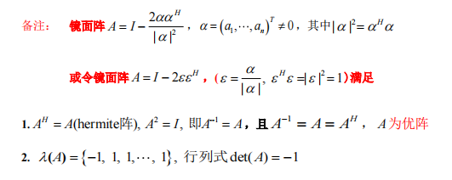

由上述描述可知镜面阵是一个特别特殊的阵，此外还有一些定理：

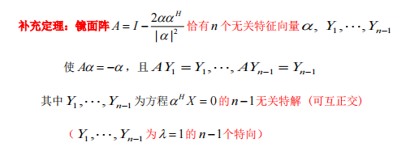

a就是-1根的特向

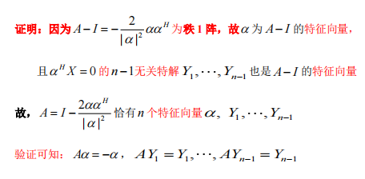

将镜面阵转化为行列相乘的形式，2/a的模平方是常数

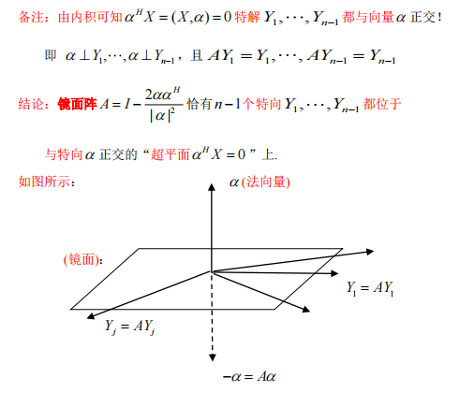

a即镜面阵的法向量。

通过上述a*ah的性质，针对之前思考题的那个复杂式子便可得到一堆性质，具体见图片：

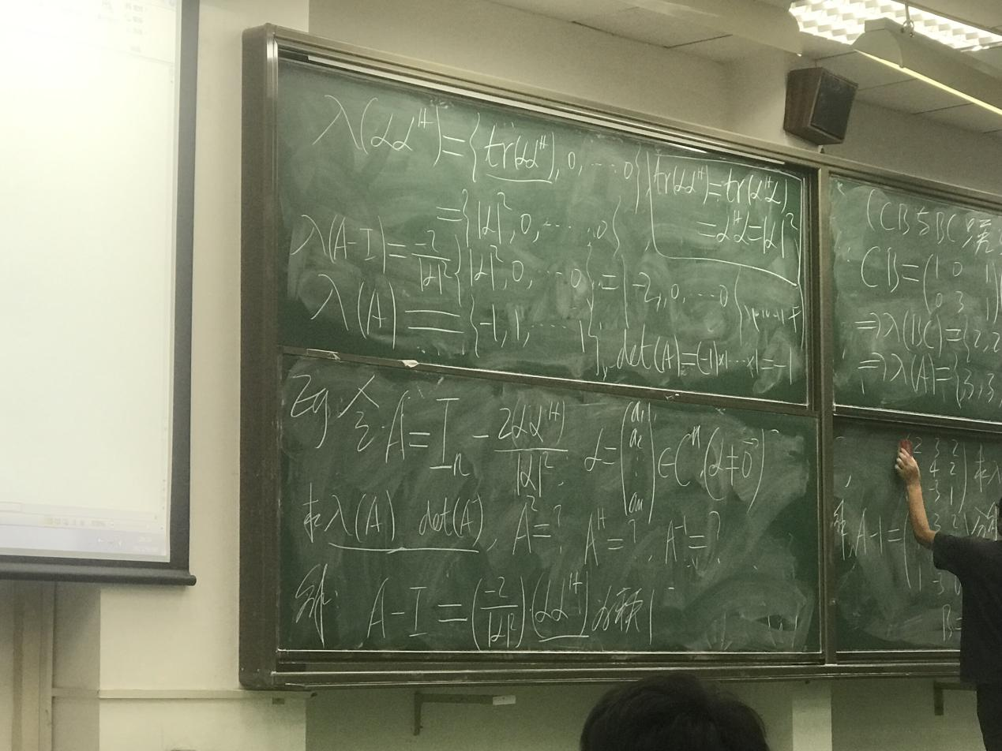

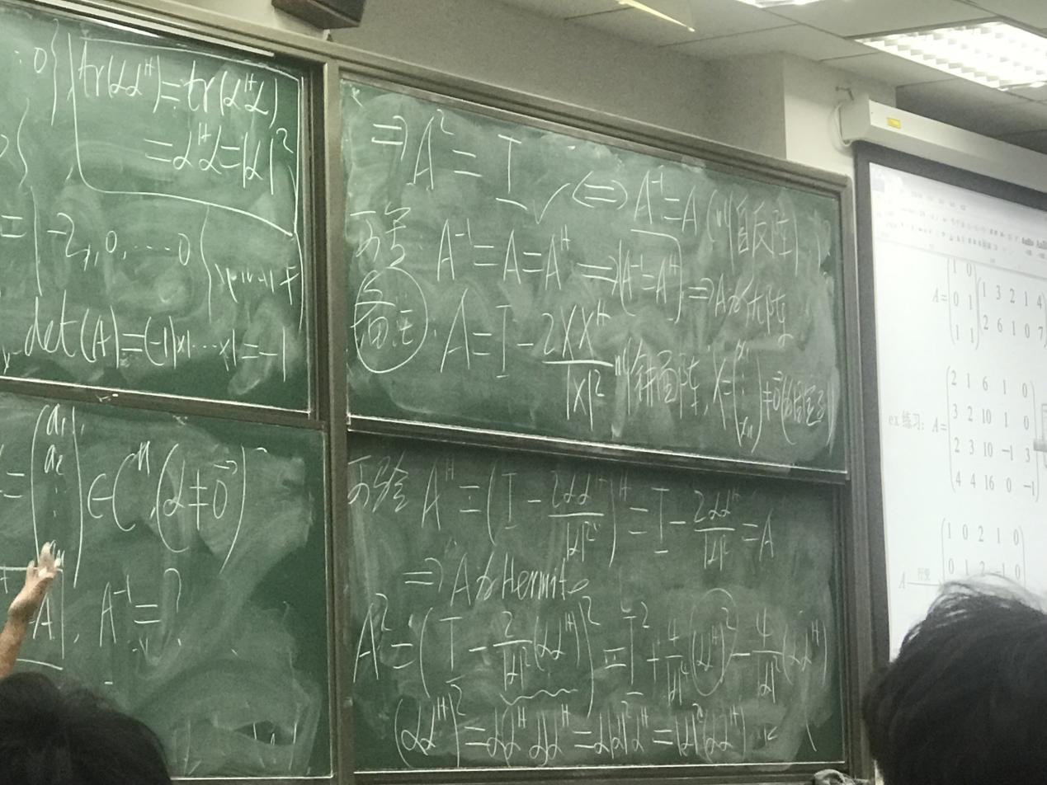

这个式子的性质：

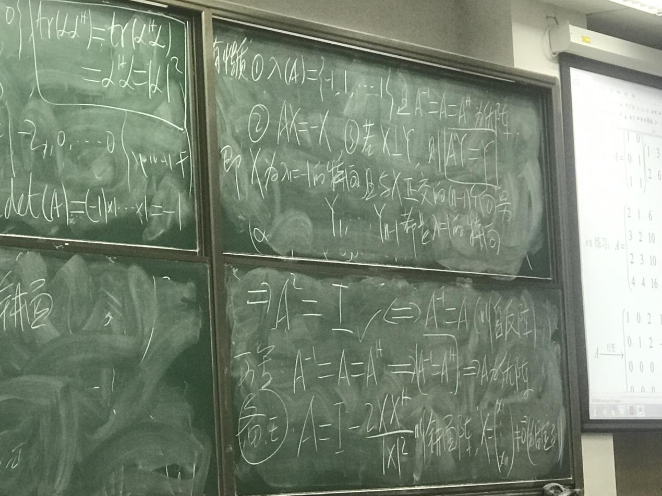

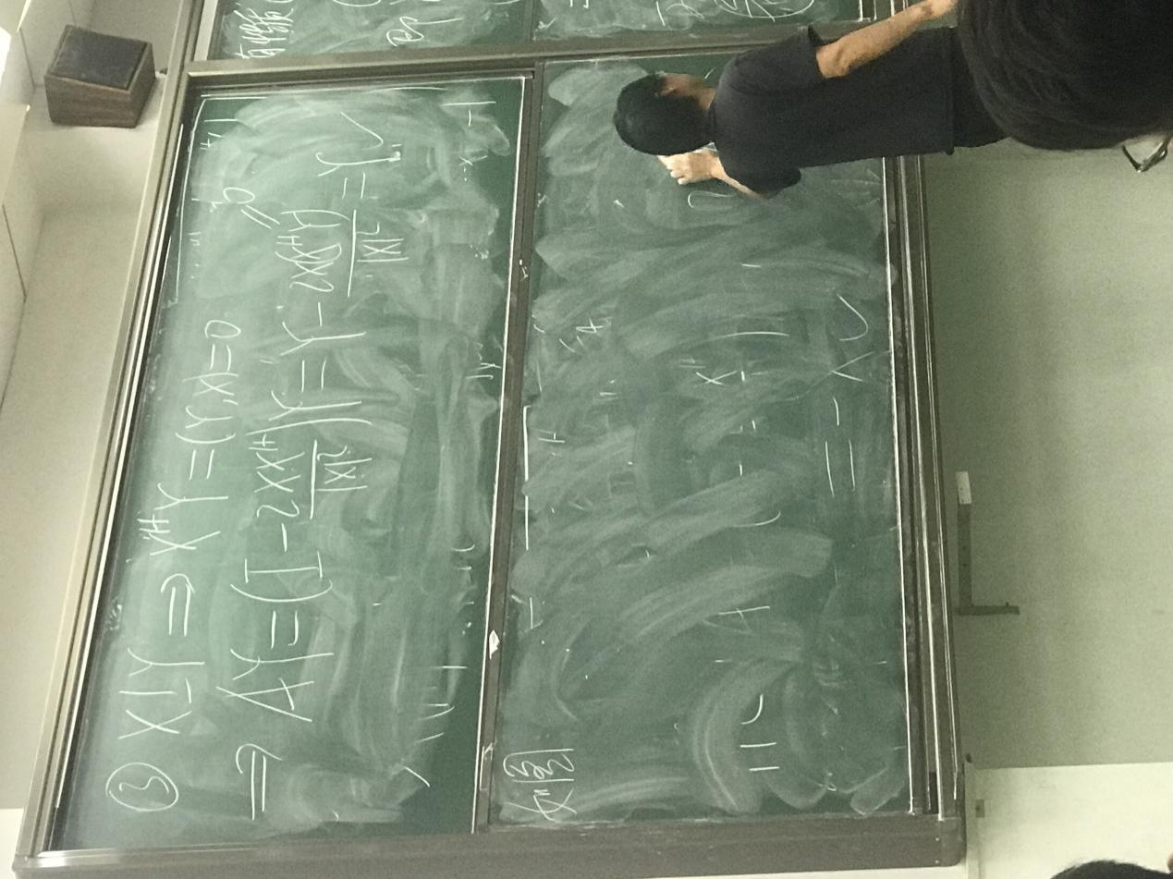

这个矩阵又称为镜面阵：迷惑，复数实数空间的一些说明

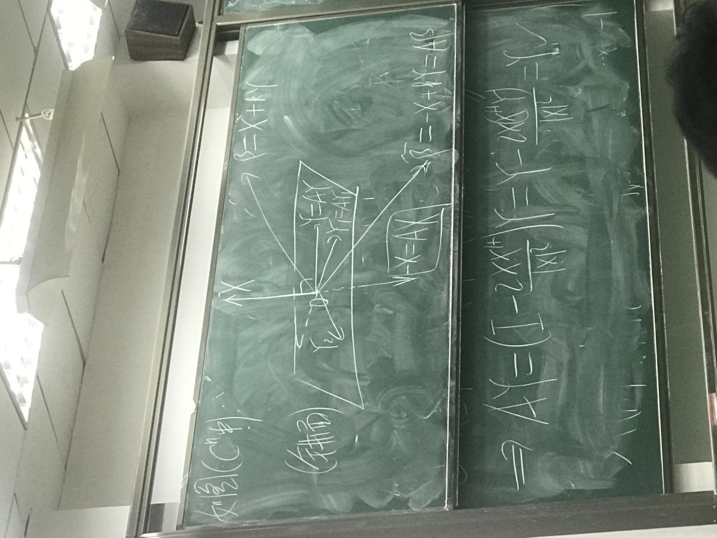

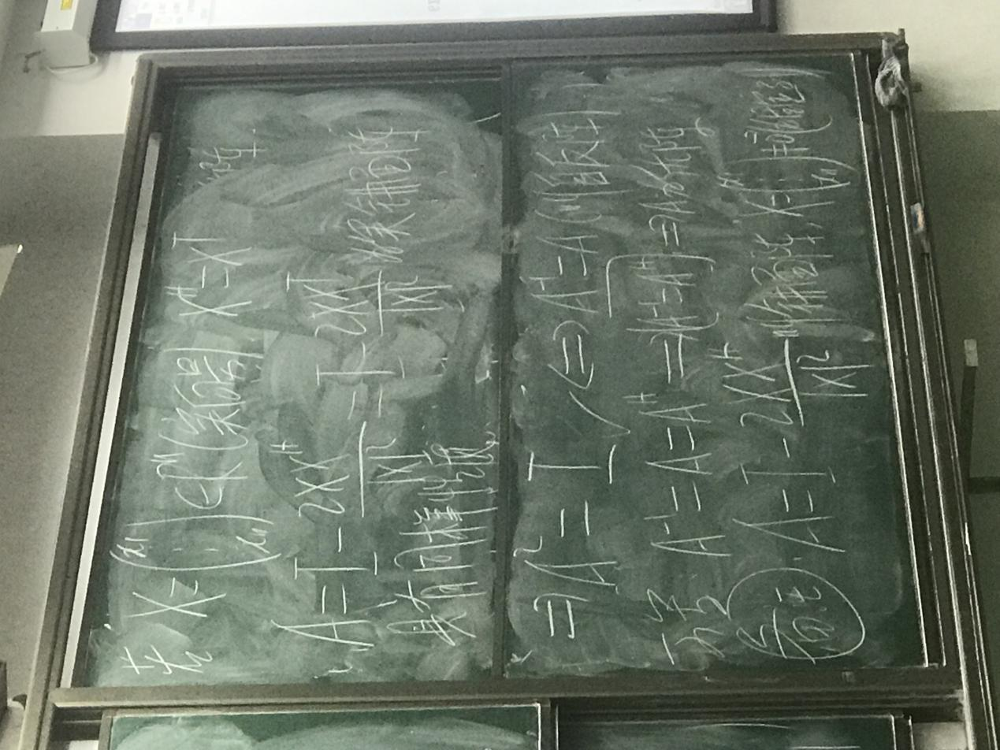

### 秩1阵：

各行各列成比例，可以提取公因子，变成a＊b的格式，特征根即他的迹＋n－1个零，迹的特征向量是a＊b中的列向量a，b＊a＝迹，A＊a＝A的迹＊a，A×A＝A的迹＊A

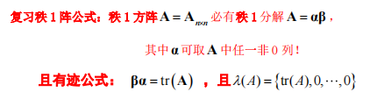

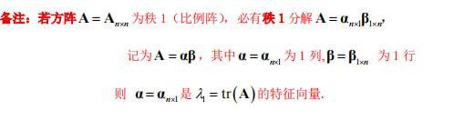

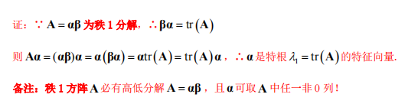

秩1阵的一些定理：

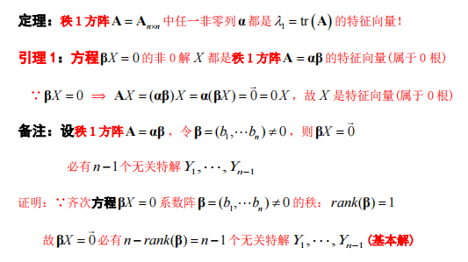

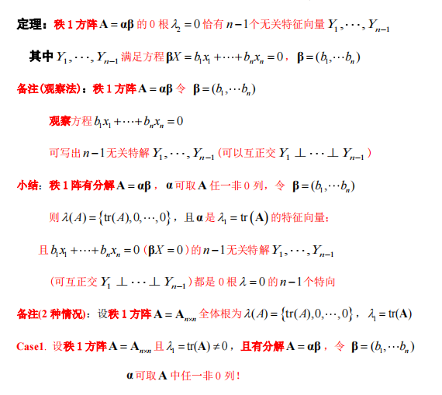

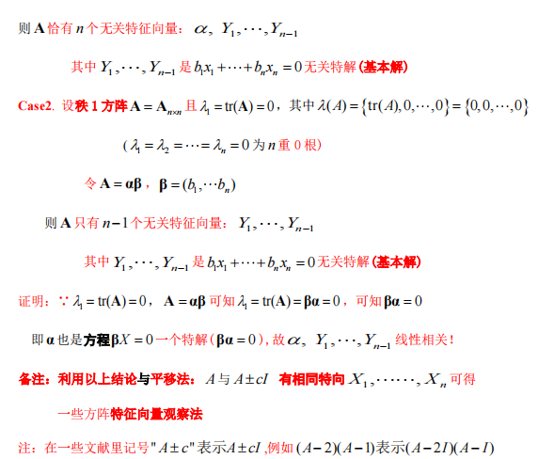

相似矩阵：A＝P－1BP，他们特征根一致、多项式一致、迹一致、行列式一致，有传递性

转置矩阵：特征根和特征多项式不变

分块矩阵：大矩阵和小矩阵的关系：

平移矩阵：特征向量不变，特征根大小等值变化

行和一致矩阵：一致的和是特征根，而且全1向量是对应的特征向量

列和一致矩阵：一致的和是特征根

二阶矩阵：如果有两个特征根，则他们的和等于A的迹

共轭矩阵：所有元素变成自身的共轭

逆阵：

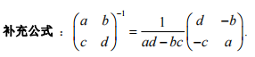

### 共轭转置矩阵H：

向量的共轭转置＊自身就等于自身模的平方，如果是自身去乘共轭转置可得到一个矩阵，矩阵的迹等于自身的模平方

对任意Am＊n

对任意m＊n的A，AX＝0和（AhA）X＝0的解相同

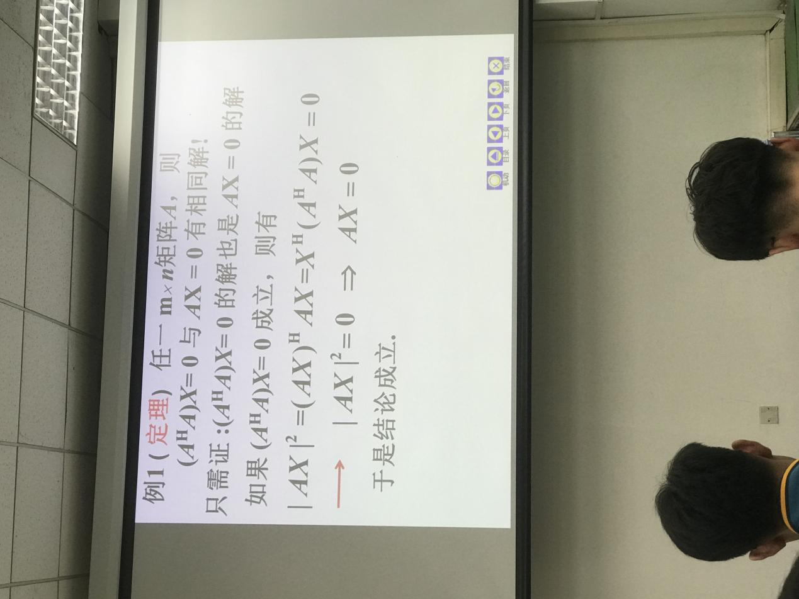

也因此有rank(AhA)=rank(A)＝rank(AAh)

可通过使用Ah替换A后证明，最后可得到rank(A)=rank(Ah)，转置不影响秩，共轭同样不影响（只是i变－i）

AB的秩肯定小于等于A和B的秩

且由模的性质可得：

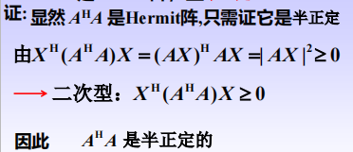

### 三角阵：

对角线元素存在，仅左下角或右上角有内容的阵，都没有就是对角阵，所有的矩阵都可以相似于上三角矩阵，且三角阵的对角线即矩阵的特征根，顺序不确定；三角阵的特征根就是对角线上的所有元素

### 预优阵：

列向量互相垂直的方阵，自己的h＊自己得到一个对角阵，对角线上的值就是列向量的h＊自己

### 优阵：

不仅方阵且垂直，而且列向量的模都是1，自己的h等于自己的逆，性质：保正交、保模长不变、优阵乘积也是优阵（可用性质证明，即a的h等于a的逆）

（如果是半，就是不是方阵，是普通的矩阵）

### hermite阵：

共轭转置等于自身，矩阵的根都是实根

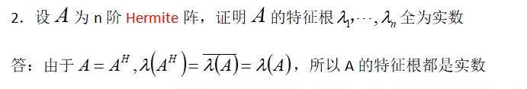



斜hermite阵：共轭转置等于自身的负值，且A/i或者i*A一定是hermite阵，因为共轭后会提供一个负号，矩阵的根都是纯虚数（通过对A/i应用hermite分解课证明）

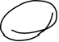

对hermite阵Ah＝A时，PAPh的共轭转置等于他自身，这里的P任意，PAPh一定也是hermite阵。

对称阵：矩阵的转置等于自身

### 正规阵：

AhA=AAh，有很多阵自身就是正规阵：



hermite和斜hermite、实对称阵和实反对称阵、优阵、对角阵（三角阵中只有对角阵是正规的，类似的有分块阵正规的话，左下右上都是0且对角线都正规）。

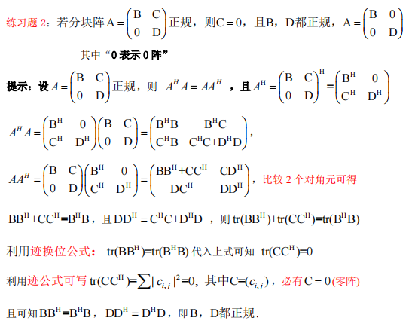

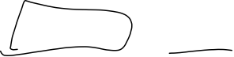

A是否正规和Ah是否正规是同步的

正规性不会由于常数的乘除或者加减而改变，即使带入了任意多项式也会保持正规性，正规阵的优相似矩阵也是正规阵。

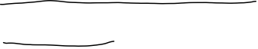

正规阵和自己的h有相同的特征向量（证明只需求共轭转置然后相等后模平方公式即可）



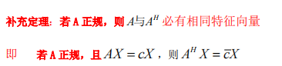特征值会变共轭

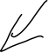

正规阵必定可以分解为k个不同的特征根和对应谱阵的乘积和

### 正定阵：

hermite阵的一种，AAh和AhA都大于0，即对任意X，他的二次型都大于0，如果大于等于则称为半正定阵。



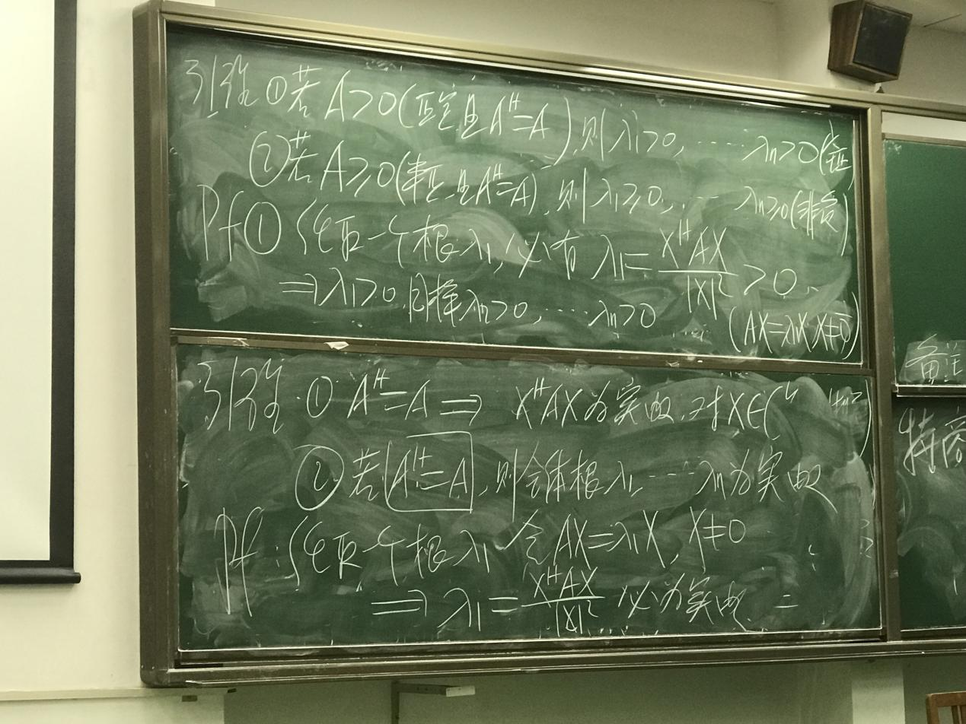

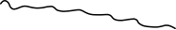

正定阵则所有特征根大于0

且若A正定，则有可逆阵P，使得A＝PHP，这也是正定的等价条件



证明需要基于正定阵的平方根分解进行，通过证明A的平方根B是一个可逆的矩阵，进而BH＝B，A＝B×B，因此令B＝P，则可证明A＝PHP，证明完毕。



对于正定阵还可用于进行谱半径的估计（非负阵即可）：



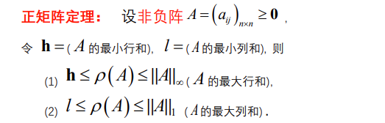

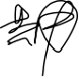

### 单阵：

对A有P－1AP＝D，D是一个对角阵，对角线上按顺序是n个特征根，则A是单阵，即可对角化的阵，A是单阵和A相似于对角阵是充要条件（正规阵都是单阵）



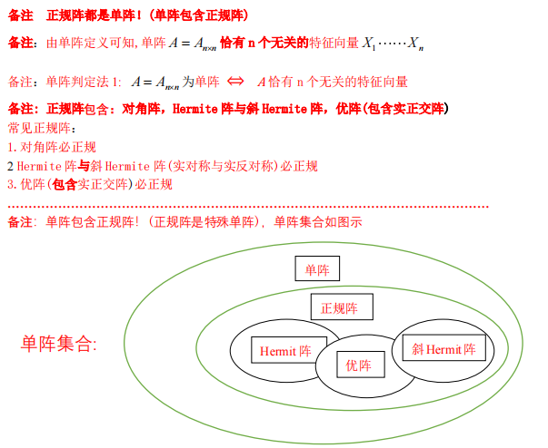



如何判定：

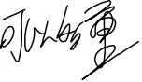

充分条件：A有n个互异的根（注意不是必要条件）

必要条件：A的每个k重根都恰好有k个无关的特征向量



若对于A的k次幂＝I单位矩阵，则A一定是单阵

具体方式：

**方法1：**

若任取A中的k重根λ，可得到A－λ的秩等于n－k，则A是单阵（注意是n-重复次数）

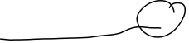

证明：

由r(A-λ)=n-k，则n-r(A-λ)=k，则齐次方程(A-λ)*X=0的解一定有n-r(A-λ)个，即k个，其中每个λ对应的X就是A的无关的特征向量，则证得A为单阵

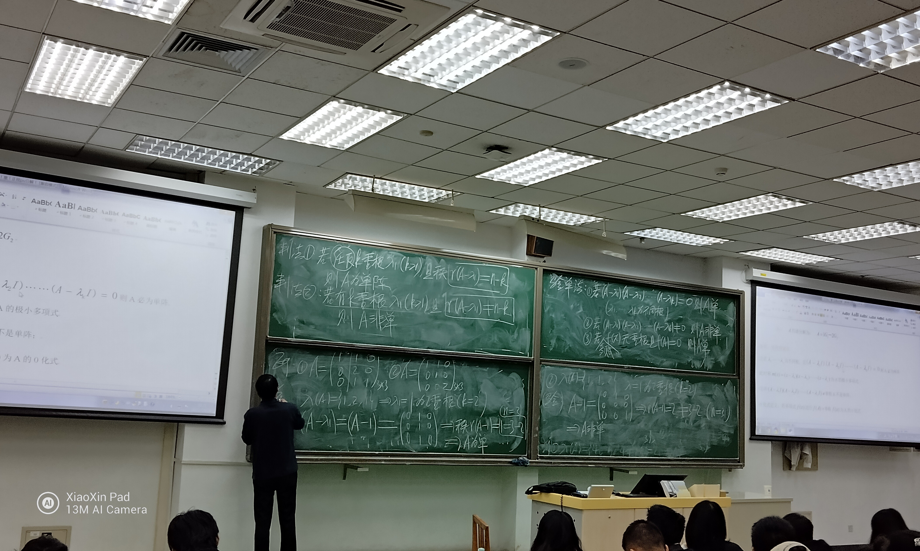

**更多方法：**

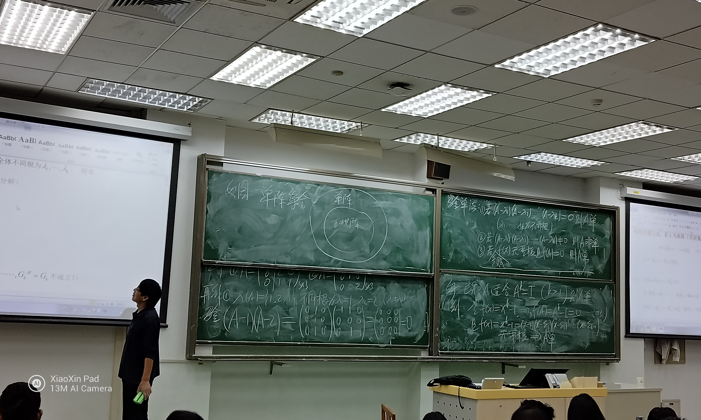

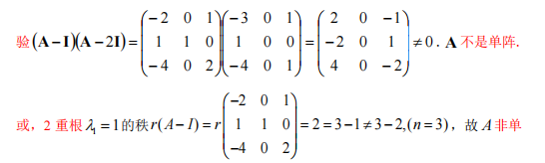



**0化式判别法：**

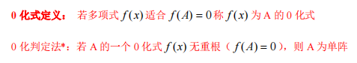

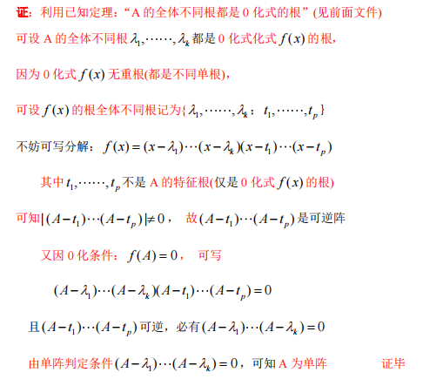



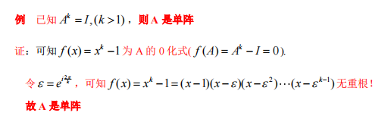

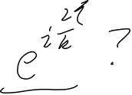

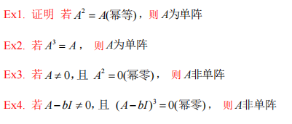

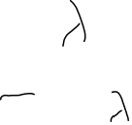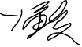

单阵才有谱分解

利用单阵性质的证明题：

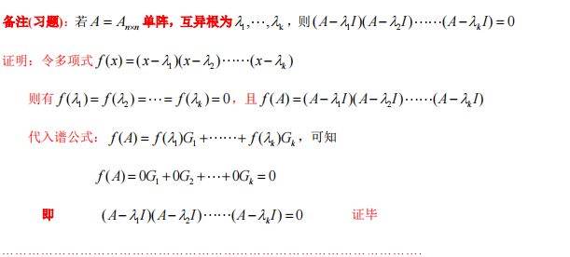

利用特征多项式作为谱分解的函数去证明

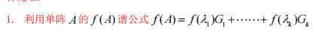

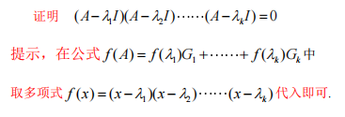

### 特殊矩阵AhA和AAh：

矩阵AhA的值一定大于等于0，因为等于模平方？

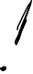

这两个矩阵一定为hermite阵



A+的一些性质：A+=（AhA）+Ah=Ah（AAh）+（这个是A+的性质）

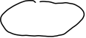

对秩1阵



可以很快的计算广义逆

即对Ah除以某个常数，常数即A的全体元素的模平方的和，这个常数即等于AhA的迹，即f范数的平方。

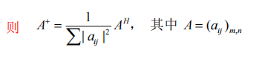

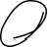

这里可以利用优相似证明

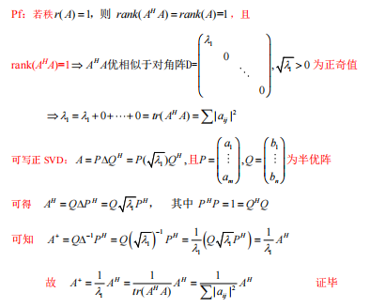

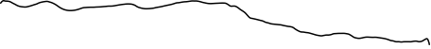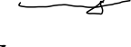

若A为列优阵，则有AhA为单位阵，A的广义逆就等于Ah，如果Ah是列优阵也有一样的性质（此时AAh为单位阵）



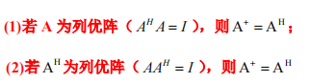

对任意的A，AAh和AhA都是hermite（如果A为高阵那么AhA可逆，低阵则AAh可逆）

如何判断是否相容：计算AhAx=Ahb的特解，代入Ax=b看是否成立

AhA和AAh都≥0，都是半正定，若A列满秩，则都是正定阵

证明：

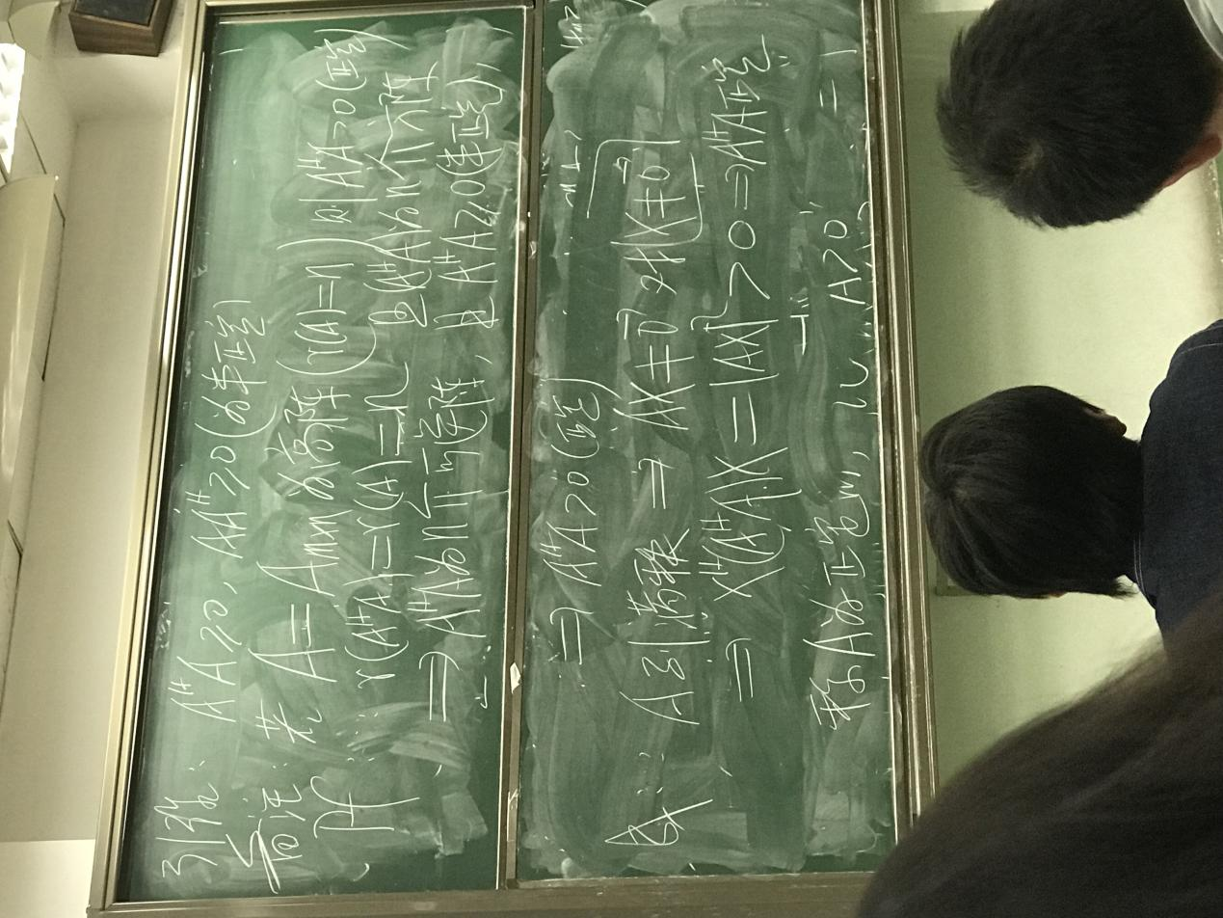

即可得AhA和AAh一定是hermite矩阵，且Xh(AhA)X和Xh(AAh)X一定大于等于零，X为任意复数列向量

对Am*n有AhA为n*n，AAh为m*m，他们相差n-m个零根，非零根都是一样的，秩都和A一样为r（类似的有AB和BA的非0根相同，只差多少0根）

这些AhA的非零根的平方根的集合就是A的全体奇异值，记为S+



A和Ah的奇异值相同，若要求奇异值，可通过求AhA的非零特征根进行

例题：

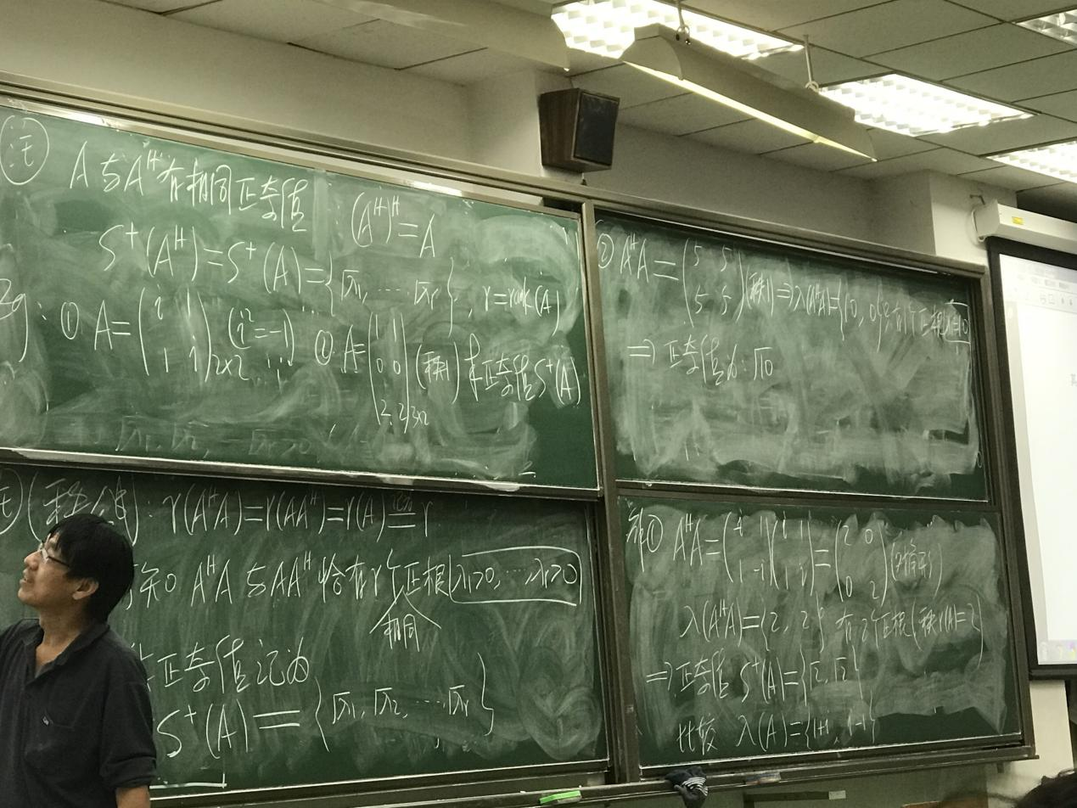

F范数最常见，是所有元素的平方和的根号，即AhA的迹的根号

当A为正规阵AAH＝AHA

对任意m＊n的A，AX＝0和（AhA）X＝0的解相同



也因此有rank(AhA)=rank(A)＝rank(AAh)

正定阵：



hermite阵的一种，AAh和AhA都大于0

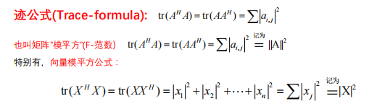



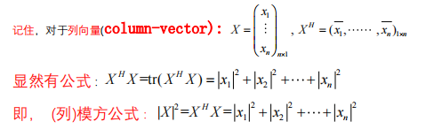

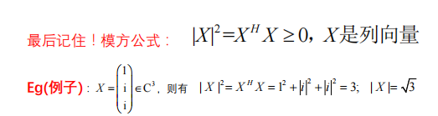



## 2、一些分解的方式

### 对角化定理

对A存在P使得A=PDP-1，D为对角阵，且D对角线上的数就是A的特征根，P的每个列都是A的特向，和根对应



### Hermite分解

对hermite真存在优阵Q使得A=QDQ-1，D是一个对角阵，同时有Q中的列向量都是A的特征向量并且互相正交（可得hermite阵有n个互相正交的特向），同时有：hermite一定优相似于对角阵

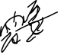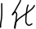

如何计算Q和D：



因为Q的每一列是A的特征向量，因此可通过平移A得到秩1矩阵，进而便可得到秩1矩阵的一个特征根：迹，进而其他特征根为0（便可得到A的所有特征根，便可得到D）。



并且由特征根还可以计算出秩1阵的特征向量（Ax=ax）。进而通过特征向量正交的关系，便可得到A的其他特征向量（注意验证）。



进而由于Q是优阵，所以每列的模应为I，因此可得到一个Q＝（X1／|X1|，X2／|X2|）。由此便可得到的优阵Q，此时有Q－1AQ＝D的D的特征根顺序即按顺序的特征根1和2。



斜hermite分解：

计算方式如下：（和hermite一致）仍然是平移，凑出特征根和特征向量后，使用和hermite矩阵同样的方法便可得到Q和D。只是特征根变成了纯虚数。

### 高低分解：



即满秩分解，A=BC，BC称为A的满分解

A＝BC，其中BC都是满秩矩阵，即Am＊n可以分解为Bm＊r*Cr＊n，其中Bm＊r被称为高阵（列满秩），Cr＊n被称为低阵（行满秩）。r即是A的rank



条件：A的rank大于0，且同时小于m和n



分解方式：

1、使用行变法分解

2、直接使用观察法分解

3、行无关组法（备用）

1 行变法

只用行变换，不用列变换

行变换：A内部进行各个行之间的运算，通过行变换得到一个特殊形式的矩阵后便可找到高低分解的结果。

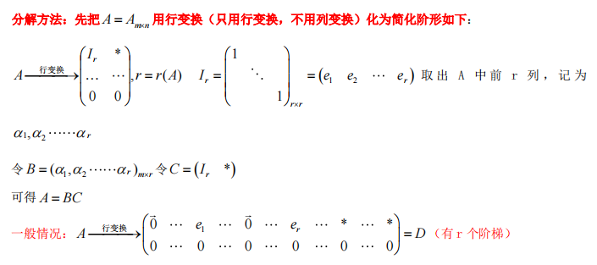

不必一定要所有的列按顺序组成单位向量，只需变换后存在几个列可以排列成单位阵即可（可以用几个列表达剩余的列）。

进而只需从A中取r个和e对应位置的列便可组成B

（如果没有按顺序，即先（0，1）再（1，0），直接替换？还是继续行变换）

C就等于去除了下部分0的剩余部分：

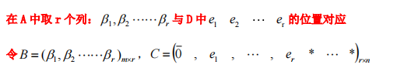

拆分例子：

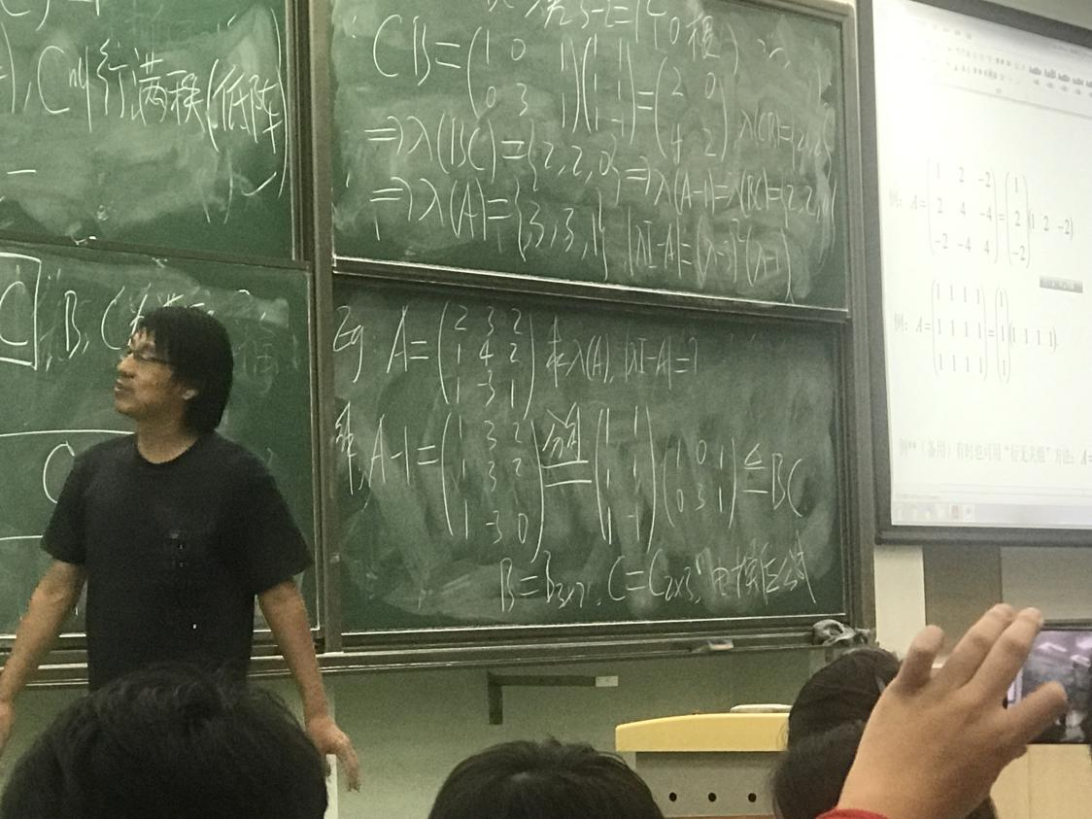

至于秩1矩阵的分解：因为各列之间成比例，因此直接取一个基本列作为A分解得到的B，然后计算出倍数组成C即可。

3 行无关组法

在矩阵中找出几行无关的行组成行无关组，通过这几行可以计算得到矩阵中所有的行，则可通过各行由行无关组计算得到的系数组成B，行无关组组成C

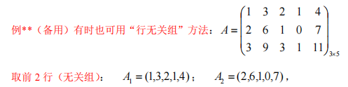

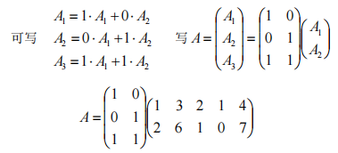

相当于对行变法的简化

### 正规分解：

若A正规，则A优相似可得到D：Q－1AQ＝D，则可写作A分解为QDQ－1，即A＝QDQh。（和hermite分解定理差不多）



要求正规分解情况，需要求Q，和hermite分解的方法一致，计算出特征向量然后除以向量的模组成优阵即可。然后按顺序排列特征根即可得到D

只是正规阵计算比较便捷：对A首先拆分成平移正规阵的形式，进而计算出**正规阵的特征根**，即可得到A的特征根。

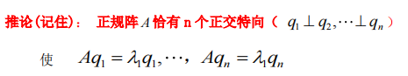

（要求正规阵的特征根，可以继续采用平移法）又由于都是平移关系，因此特征向量不会变（倍数也不会变），因此特征向量也可基于平移或平移的平移得出。

当得出一个特向后，还可利用特向之间的正交关系计算得到其他的特向。

需要一些例子

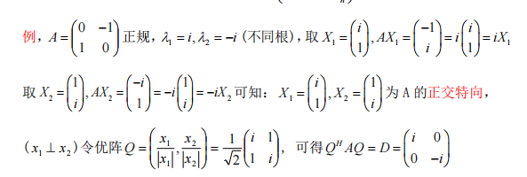

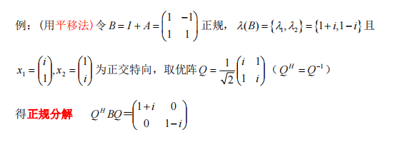

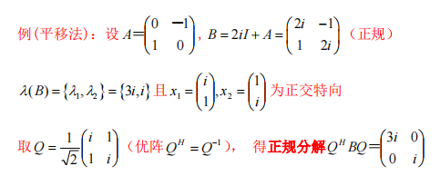

### QR分解：

对列满秩矩阵A可分解为A＝QR，Q为一个n*s（s<=n）的预优阵，即Qh*Q＝Is，R为一个s*s的上三角方阵，对角元为正数（R＝Qh＊A，若Q是实矩阵则R＝Qt＊A）



若A为n*n的可逆方阵，则A＝QR时Q一定是一个优阵，同时R为对角线一定大于0的正线上三角阵。

当A是n方阵但是不可逆，A的行列式为0或列相关时也可对A进行QR分解，Q仍为优阵，且R为上三角但R对角线上不一定都是正数（可以是0）

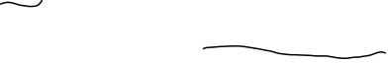

利用xumite方法可求Q和R：

设A为n*p的列无关矩阵则一定是高阵

对A的p个列向量an使用许米方法可得到新的p个列向量（互相正交）bn，利用新的列向量便可组成Q，不过由于是优阵，所以对Q的每列应该是b1/|b1|，一共p列，一定是半优阵（互相垂直）

则可求得R＝Qh*A

应用许米方法一般需要矩阵的列数较少，不然计算比较复杂：

计算的话通过将A拆分为s个列向量，进而基于a1直接得到b1，进而通过公式计算便可得到b2（记忆公式）



对b1和b2除以模之后便可得到Q，进而基于Q和A便可得到R，验证R为上三角后便可得到完整的A＝QR。

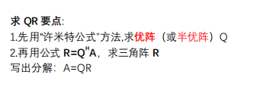

### 正定阵的平方根分解：



设A>0，则有A＝B2，且B>0，Bh＝B，B叫做A的平方根

证明可以基于hermite分解来进行，即A可优相似于QDQ－1，Q为优阵，又A>0，则A的特征根都大于0。

则可定义D的平方根（对角线元素都是特征根的平方根），则有该矩阵一定相似于对角线都是特征根的平方根的一个矩阵，这个矩阵一定是＞0的（符合定义）



则对于这个D的平方根，可令Q*D的平方根*Q－1＝B，则B2就一定等于A（可约去Q-1*Q），即可得到A＝B2。

同时由B和D的平方根的关系，还可证明B是一个hermite阵，且B相似于D，B的特征根和D的平方根的特征根相同，都是正根，则有B＞0（也可以直接由B相似于D的平方根得到B是正定的）。

由此可得A的平方根公式：

A的平方根＝B＝Q*D的平方根*Q－1，Q和D来自于A的hermite分解

如何求A的平方根：

首先基于A得到他的特征根，基于特征根得到D和Q，进而便可基于D的平方根和Q得到B，则有A的平方根就等于B

注意最后还需要验证一下B2＝A。

上述是针对正定阵A的，而对于半正定的A≥0有性质：同样存在B，B2＝A，B是半正定的hermite阵，并且A和B的特征根都是非负根，同样可写的A的平方根等于B。

证明和正定时一样。

### 乔利斯分解：

若A正定，则有分解A＝RHR，R为上三角矩阵，且对角线的值均为正数

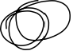

证明：可由A＝PHP（正定阵的性质），P可逆，对P进行QR分解即可得到P＝QR，Q为优阵，R为正线上三角，则带入A＝PHP则可约去QHQ，得到RHR。这里的P分解得到的R就是A＝RHR中的R。

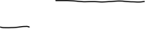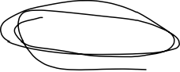

### 正奇值分解：

对Am*n可得A=PSQh，S是对角线为A的奇异值的方阵，P为m*r，Q为n*r，且PQ都是半优阵



如果得到PSQ：

①求AHA的正根，得到正奇值

②求AHA的特征向量：r个X

③得到Q（每个列向量都是X／｜X｜），为半优阵

④再得到P，P的每个列向量是AX／｜AX｜，同样是半优阵（AX1和AX2和。。。都是正交的）



PD就是进行两次单位化得到的矩阵

快速求正SVD，图示：

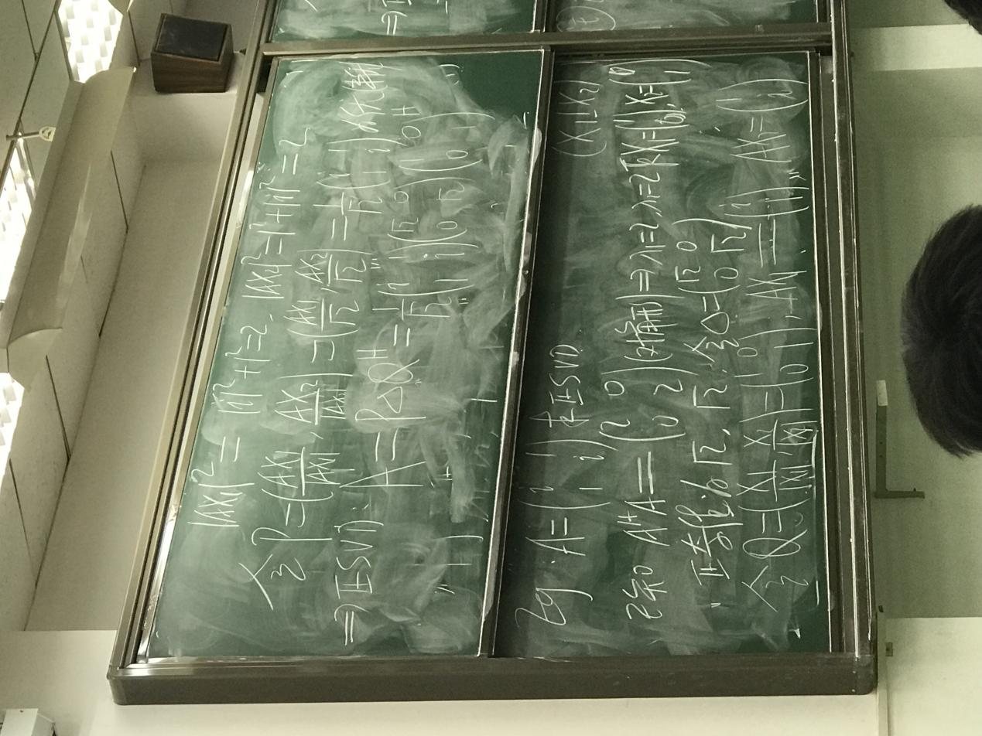

主要还是基于AHA进行，得到新的矩阵后，可以通过秩一公式、平移等方式进行特征值和特征向量的计算，运用之前的知识（需要复习下）

对A计算出正SVD后，AH的正SVD就等于Q△PH，可通过对A＝P△QH进行共轭转置得到证明。

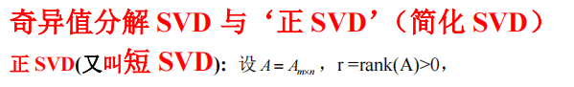

### SVD分解：

是对正SVD的扩大：

对于A＝P△QH

可讲P扩大为W＝（P，P2）m＊m，Q扩大为V＝（Q，Q2）n＊n（注意在作为A的分解的因子的时候也需要共轭）

W和V都是优阵

这样再将△从r＊r作为m＊n的分块矩阵的左上角部分，则可令D为△的扩展。

则可得到A＝WDVH，证明只需要代入化简。

基于上述扩大的理论可得SVD奇值分解公式：

对任意A＝WDVH，其中D为一个分块后三部分都是0的m＊n矩阵，WV均是优阵。

如何实际计算：

在利用正SVD的方式得到P△QH之后，基于他们原本的内容进行P和Q的扩大

在扩大时因为会新增若干列，因此扩大时不是唯一的，但需要保证得到的是优阵，符合优阵的性质（利用正交和模为1的性质计算即可）

进而直接对△填充0得到D，组装即可得到扩大后的SVD分解

同时对于A得到SVD分解后，AH的SVD也可直接利用VDHWH得到，不用再次计算。

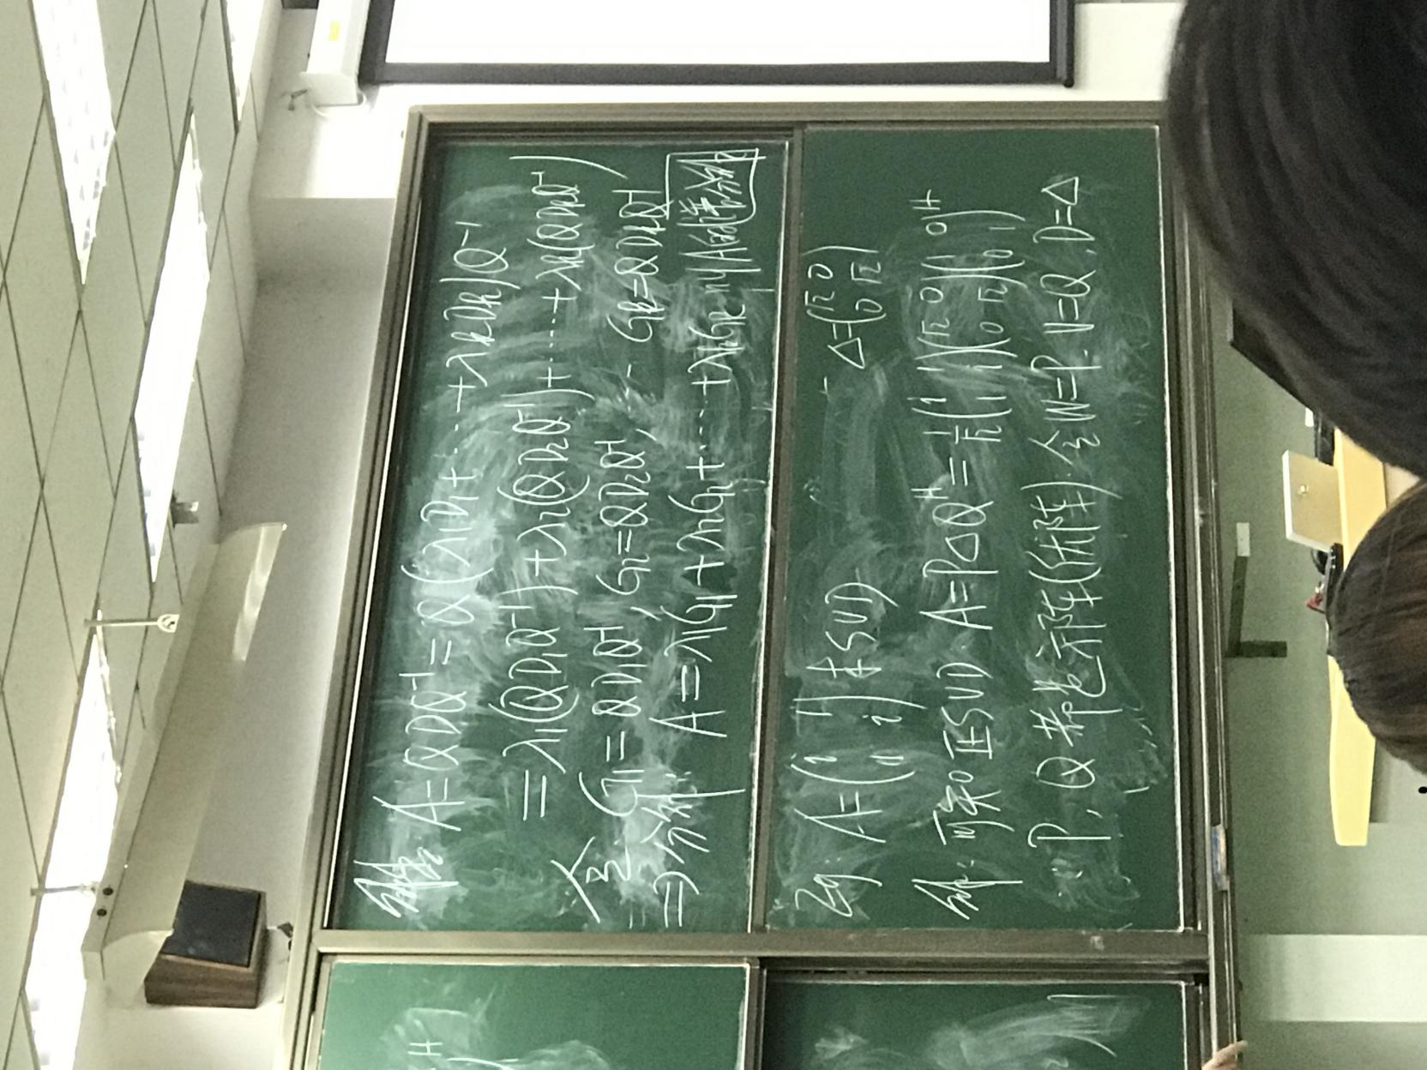

### 谱分解：

通过对Q－1AQ＝D，D可拆分成A的k个特征根和小单位矩阵乘积所组成的大矩阵，每个谱阵都是基于A的一个特征根存在的，将D拆分为Dk后可得k个QDkQ－1，可将其写作Gk

则可得到A＝特征根＊Gk的分解，被称为谱分解

谱阵的性质：

1、k个Gk相加可得到I

2、GiGj＝0，i≠j

3、G是幂等阵

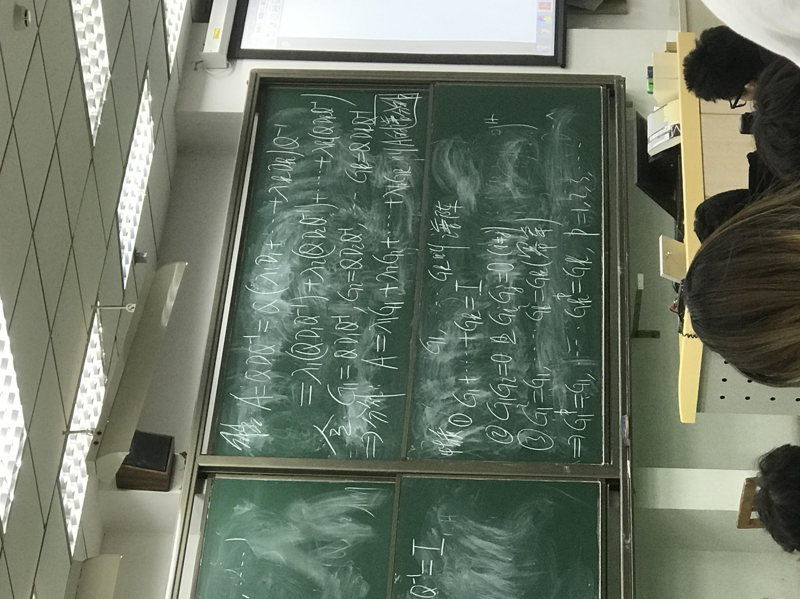

G是hermite阵

对于谱分解，A的行为会遗传到特征跟上，即：A的p次幂可拆分为λ的p次幂＊Gk的和，将f(A)同样基于A的谱分解进行分解，分解后，多项式将应用到Gk前面的特征根上

谱阵中的非零列都是对应特征根的特征向量

谱分解例题：

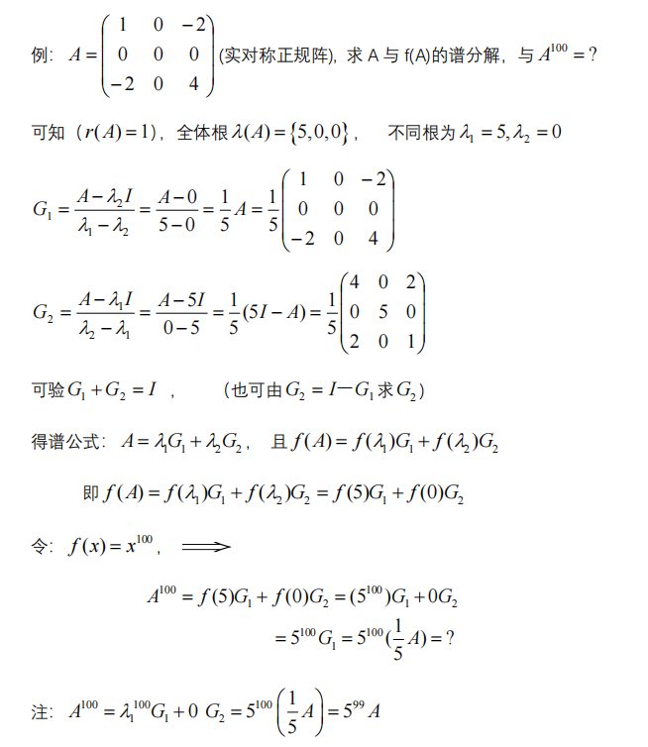

如何求A的谱分解：需要利用特征根来计算，公式即前面证明的公式

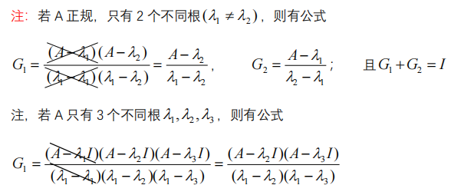

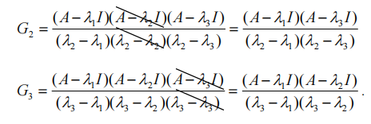

一般两个特征根的公式比较常用，且注意是不同的特征根，如果是前面的5，0，0，其实也只有两个谱阵。

注意计算出G之后需要用G1+G2=I验证一下

对于复杂的矩阵，可以在分块后进行，可以减少计算的难度，具体可看例题。

找一下谱分解分块例题。

例题：利用谱分解计算A的平方根

A＝

（5，4）

（4，5）

由A正规，可得A的特征根为9，1

特征根计算（-I可得到一个4444的秩一矩阵，进而便可得到8,0的特征根，加1便有9，1）

则由谱阵的公式便可计算出G1，G2

则可基于A的特征根和谱阵得到一个A的解析式f(x1)G1+f(x2)G2

然后带入根号A即可得到A的平方根的分解式子，解出式子即可得到A的平方根，即A=B2中的B。

## 3、一些运算方法：

### 换位公式：

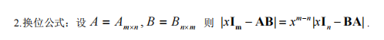

### 标准内积：

后面的共轭转置＊前面的，x和自己的标准内积等于x的模平方，提取常数时如果是前面的可以直接提，后面的需要共轭。

### 许尔公式：

许尔公式1：所有矩阵都相似于三角阵，P－1AP＝D，D的对角线是A的特征根（三角化定理）

许尔公式2：所有方阵都相似于上三角，Q－1AQ＝D，Q为优阵，D的对角线为A的特征根（优相似三角化定理）

注意是上三角，不是对角阵。

### 凯勒定理：

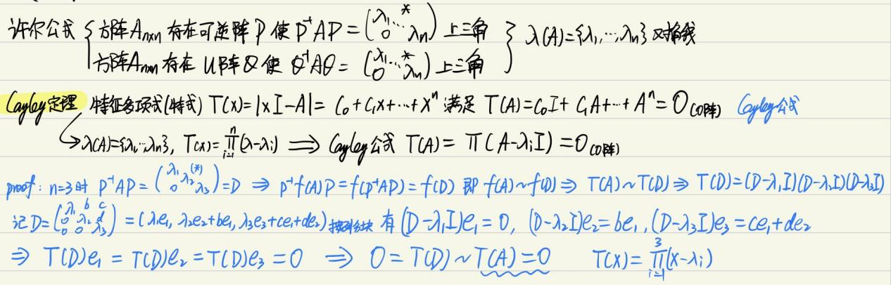

### xumite方法：

设三个无关向量a1，a2，a3

可基于a得到三个新向量b1，b2，b3，公式如图他们互相正交

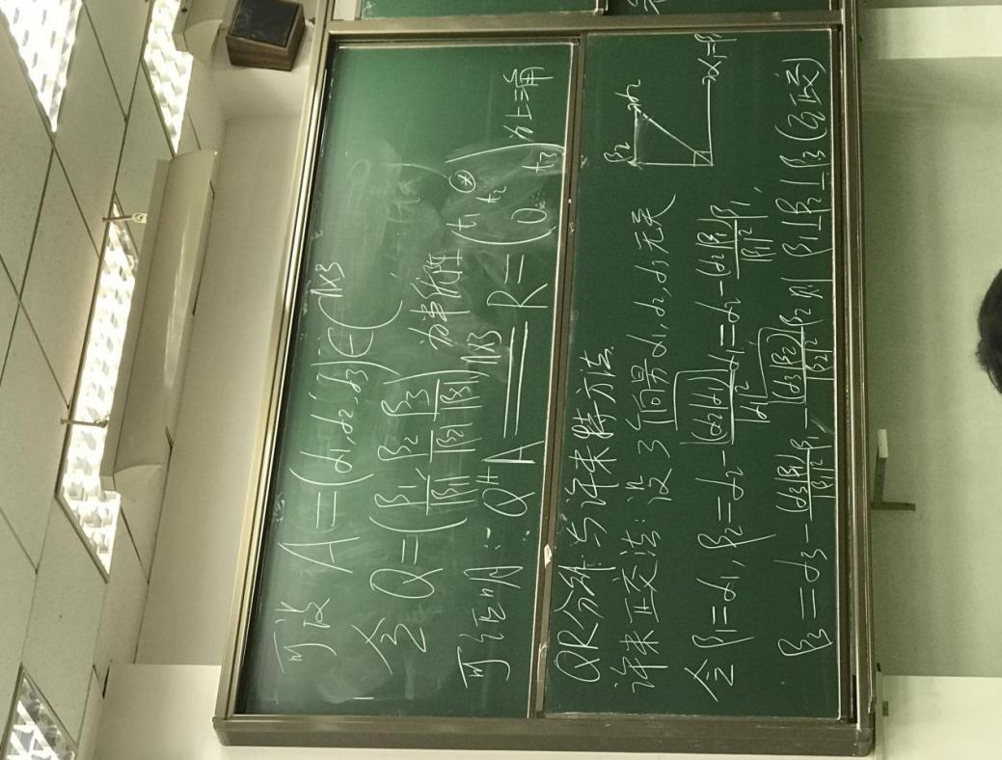

基于这个转化方法，还可以基于n个无关向量得出n个互相正交的向量，需要注意内积是不符合交换律的。

### 矩阵的求导：

即对矩阵上各个元素进行求导，因为求导是基于变量的，所以基于同一个变量求导即可（积分类似）

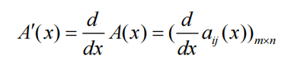

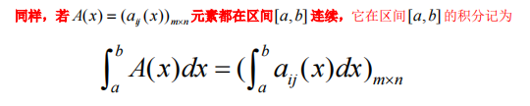

一些求导公式（基础求导公式都使适用）：

正常f(tx)的导数等于f()的导数代入tx再乘上tx的导数（即t）

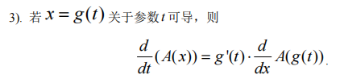

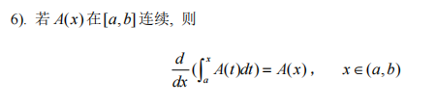

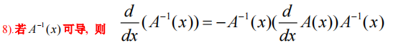

证明A-1：

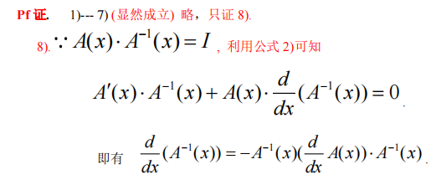

对含参数t的矩阵：

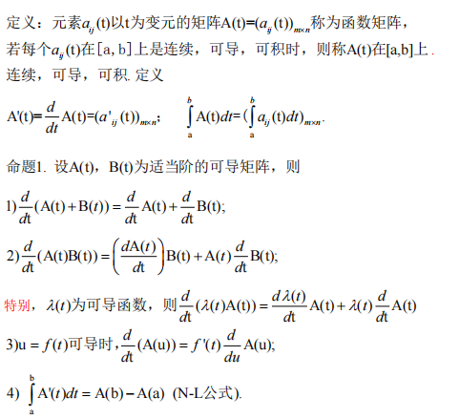

常见的矩阵函数：

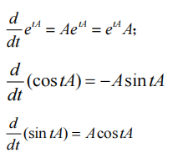

对-A可直接代入：

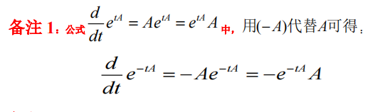

求导的应用：矩阵和普通多项式的对应关系，通过求导来使A单独出现，便可通过赋值实现对A的求解。

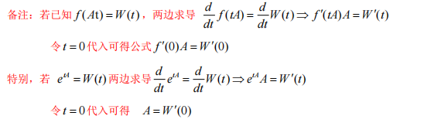

例题：

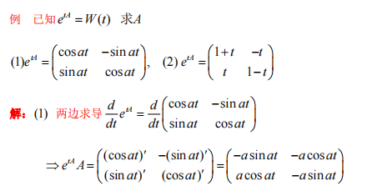

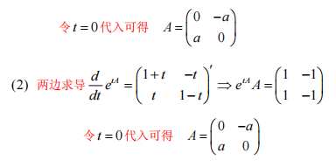

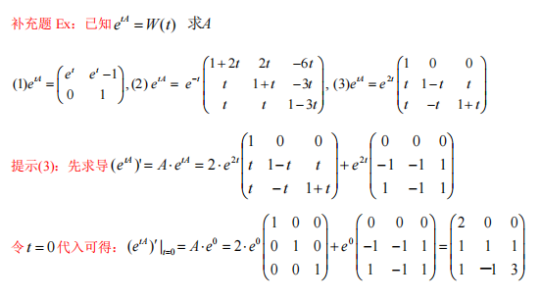

### 解微分方程：

一般解微分对应的是微分方程组：

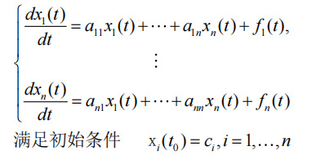

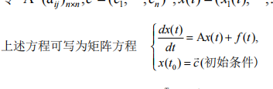，ft为t的多项式

写作矩阵方程并去除非齐次项时可得齐次微分方程：

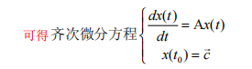

对微分方程组有唯一解：x=e的At次幂*c=e的At次幂*x(0)，即常熟c就是函数代入0的值

这里是针对的只有一个矩阵，如果是多个矩阵：

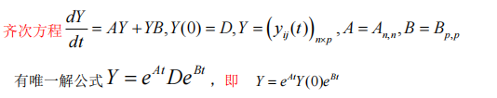

证明：

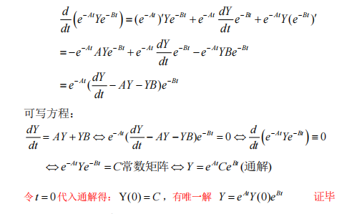

相当于再乘一个e的Bt次幂（不过转化比较麻烦）

结合两种情况便可的：

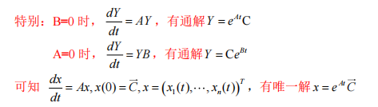

应用一般有两种形式，一种是直接给出原始的矩阵和x函数，然后让我们进行求解：

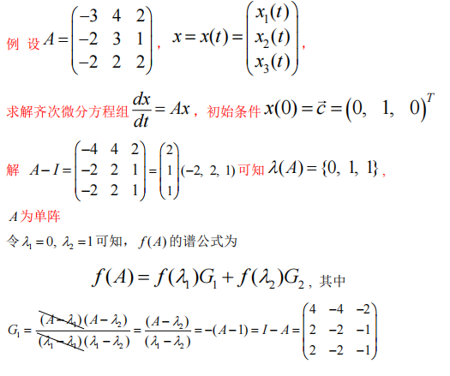

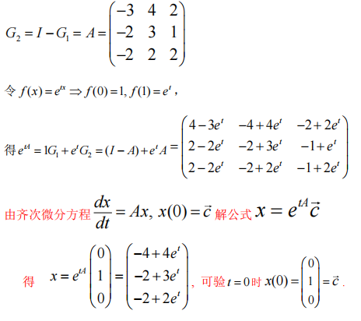

另一种是用多变量的形式直接列出微分方程组，然后需要自己转化出矩阵和对应的函数：

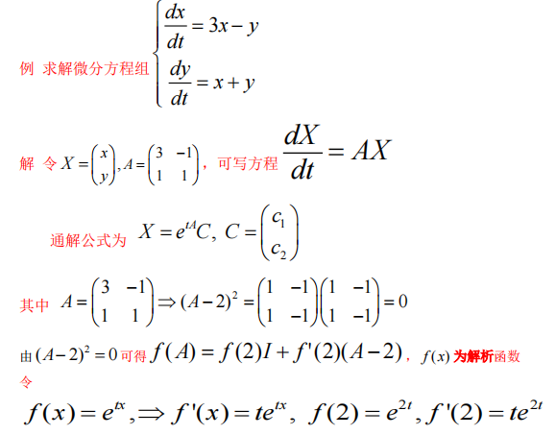

为了计算e的At次幂，解析函数是需要的，注意求解析函数时需要利用好**平移、秩一阵**等的性质。

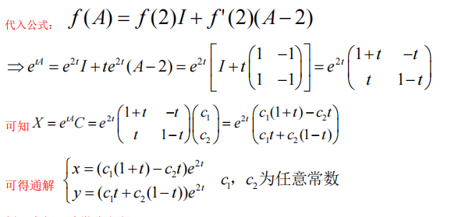

这里注意，因为没有给出x0和y0的值，因此只能用任意常数来进行通解的计算

**扩展：求解2阶微分方程**

整体思路类似于求解前一个问题，即将二次微分转化为两个变量，然后得出两个变量之间的关系，再去转化为前一个问题：

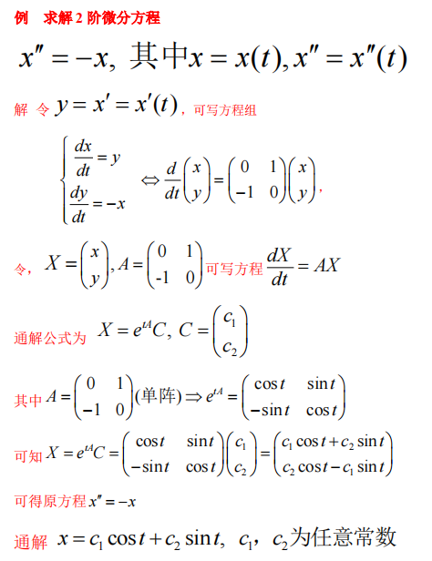

注意记忆一些特殊阵的解析函数，便于使用。

非齐次方程的求解：

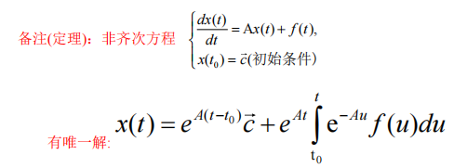

这里的ft即t的多项式，和x无关

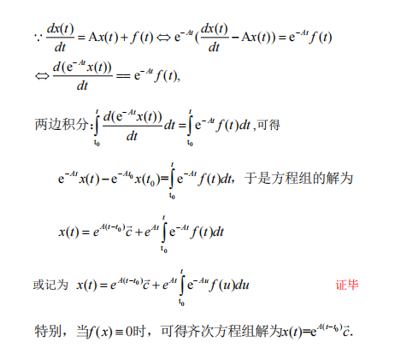

即存在一个多余的多项式，不能直接转化为矩阵进行计算

非齐次解公式另一种写法：

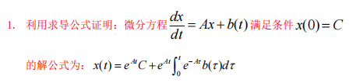

求解前现看是不是特殊。

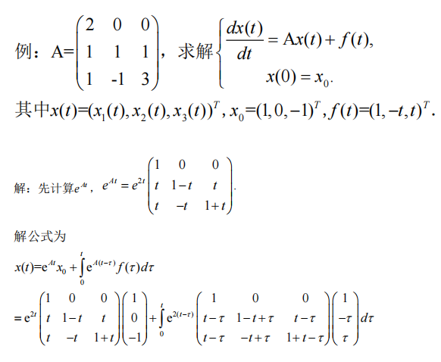

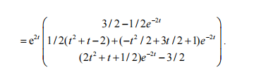

记忆公式，积分即可。

## 4、一些特殊的可计算量：

### 迹公式：







### 行列式：

行列式即det(A)或|A|，他们都是矩阵的不变量，等于特征值的乘积

一般只有方阵可以计算得到行列式，计算公式如下：

1×1的矩阵的行列式等于他自身，即这个数值

二阶：

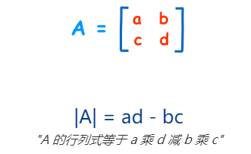

三阶：

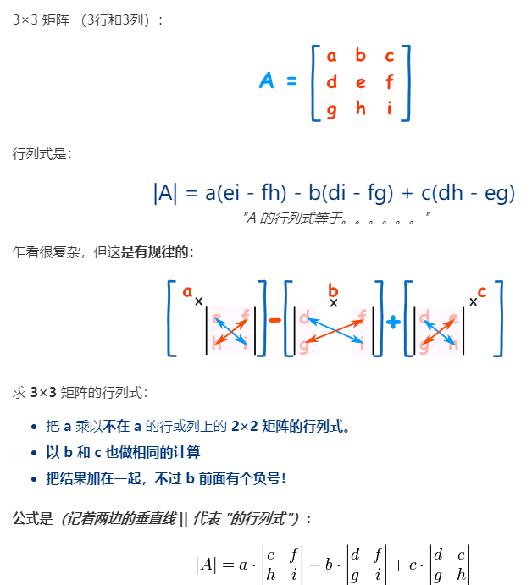

对角阵的行列式等于对角线上元素相乘（三角阵同样也有这个性质），因为行列式就等于矩阵的特征根相乘。

分块阵的行列式：

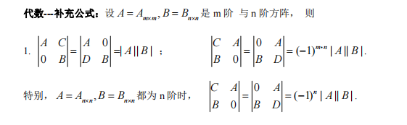

### 特征根：

结合之前的若干定理

1、秩1矩阵（列之间差i倍），对角线之和＋若干0（数量根据原本的秩确定）

2、行和或列和相同，和本身就是一个解，可利用trace计算另一个值

对于这类方阵，



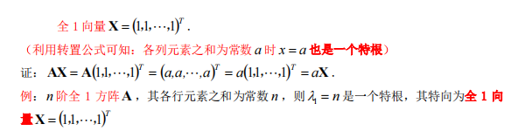

3、对角形和上下三角型，对角线元素即特征根

4、由det(λI-A)=0的性质结合行列式的计算方法来计算

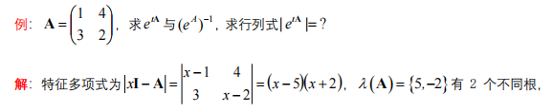

5、

### 复数的模：

和i无关，是实数部分的系数和虚数部分系数的平方和的平方根

### hermite二次型：

对hermite阵A定义f＝XhAX，X为列向量，f被称为A的二次形，f是一个一阶方阵即一个数，f一定是实数，可直接证明f的共轭一定等于f自身：

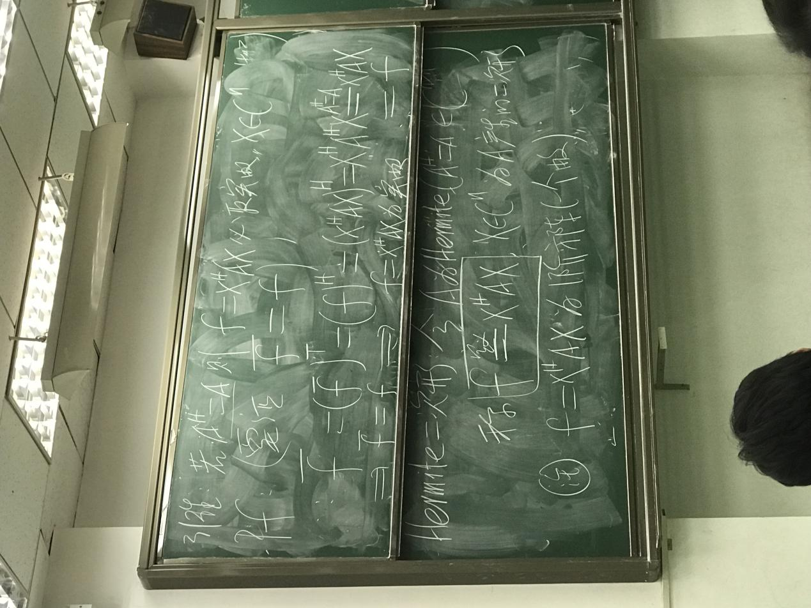

二次形的一些定义：

1、若f对一切X都大于等于0，则称A为半正定型矩阵，A大于等于0

2、若都大于0，则A为正定型，A>0

又A一定是hermite（不然没有二次形），所以一般说的hermite正定即正定

引理：

AhA和AAh都≥0，都是半正定，若A列满秩，则都是正定阵

证明：



即可得AhA和AAh一定是hermite矩阵，且Xh(AhA)X和Xh(AAh)X一定大于等于零，X为任意复数列向量

### 正奇值：

对Am*n有AhA为n*n，AAh为m*m，他们相差n-m个零根，非零根都是一样的，秩都和A一样为r（类似的有AB和BA的非0根相同，只差多少0根）

这些AhA的**非零根的平方根的集合**就是A的全体奇异值，记为S+

A和Ah的奇异值相同，若要求奇异值，可通过求AhA的非零特征根进行

例题：



### 谱半径：

谱半径即方阵A的所有特征跟的模的最大值

一些性质：非负性、齐次性（提出来常数时需要转化为模，因为谱半径是基于模的，乘除都可）

当谱半径=0时A不一定为0

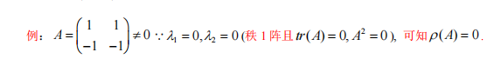

**谱半径的估算：**

和范数的关系：

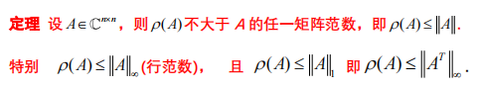

正矩阵定理：



因为这个性质是同时满足的，所以使用正矩阵定理时行列都要计算

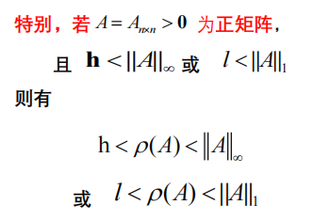

盖尔圆盘：

分别利用行和和列和进行盖尔盘的绘制，然后找最大的根的范围写出来

### 向量范数：

首先对向量的模有：向量所有元素的模平方之和的平方根，模有正性、齐性和三角性，模长定义还可转化为自己与自己内积的平方根（本质一样，因为是向量所以得到的还是一个数）

由模的性质可得一些推论：

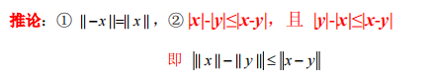

对模长的内积定义由柯西xuwazi不等式：

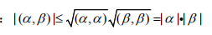

正常两个矩阵的内积结果：

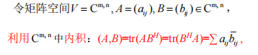

普通的f范数，又称为矩阵的模，也有正性、齐性、三角性

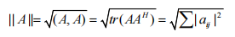

向量范数：

可以理解为向量的广义模长，他也有着向量模长的三个性质

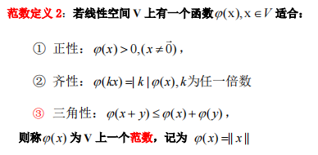

对于向量范数有很多变形，可以得出很多满足这些性质用来表示向量一些情况的不同类型范数：

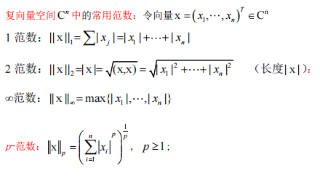

由2：x的模就等于x自身内积的根号

1是单纯的各元素模之和，2范数是升级后的模平方和的根号，无穷范数是模的最大值，p范数即2范数的升级版，p次幂和的根号p（无穷范数其实就是因为无穷次幂，因此只许看最大的根的模）有规律

证明是范数：

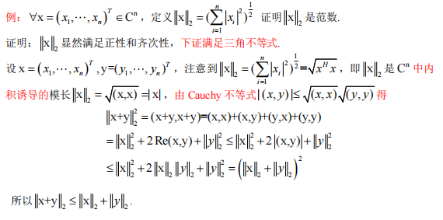

即利用范数的性质来证明：正性、齐性、三角性

这里的柯西不等式是针对内积的，两向量内积绝对值小于等于两个向量自己和自己内积的根号的乘积。

柯西不等式（AB元素的乘积和小于等于A自身平方和的根号与B自身平方和的根号的乘积）

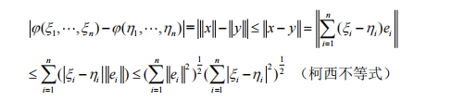

向量范数的一些性质：

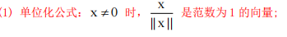

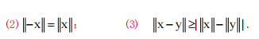

注意范数是基于矩阵或者向量得出的，因此实际上有着无穷多的范数：

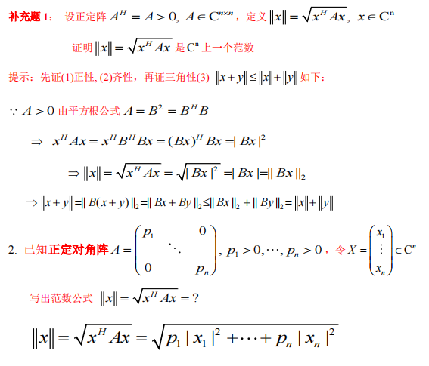

针对xhAx这种类型，一般是需要将A拆开，即想办法将前后转化为相同的内容。

这里正定对角阵的范数公式的计算是基于前文对A的拆分得到的，即这个范数的值等于根号下Bx的2范数（B=根号A，因此特征根的平方是p）。

范数具有等价性：

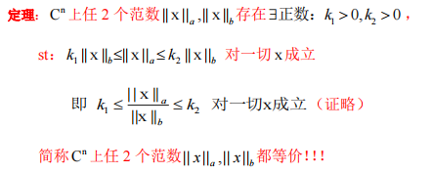

范数的收敛定义：



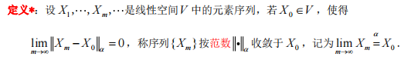

对于收敛还有一些辅助定理：

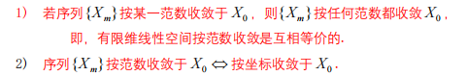

任意范数收敛：由等价性可证明

### 矩阵范数：

和向量范数类似，矩阵的广义范数满足三个条件就可以得到范数

矩阵范数和向量范数是通用的，向量范数性质可以直接移植到矩阵上

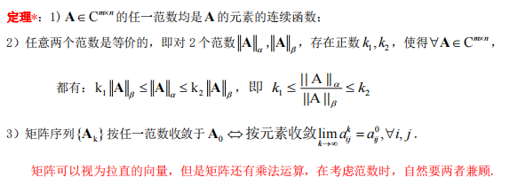

实际的矩阵函数在满足三个性质之外还需要满足次乘性，即



常用的矩阵函数：

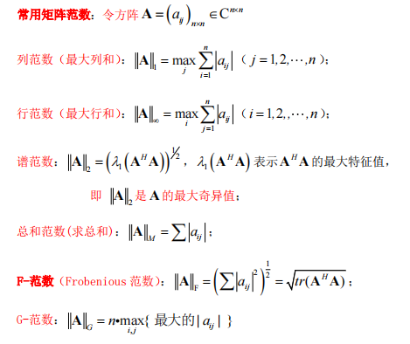

1范数即最大列和列范数，2范数为最大奇异值谱范数，无穷范数为最大行和行范数，综合范数为所有元素的模和M范数，F范数最常见，是所有元素的平方和的根号，即AhA的迹的根号，G范数则是最大的元素的模*n（方阵的行数）

不同常见矩阵范数之间还有着转化的公式：行列通过共轭转置对应，最大奇异值和元素的模平方和不会因为共轭转置改变

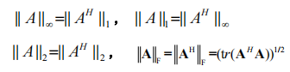

证明矩阵范数：

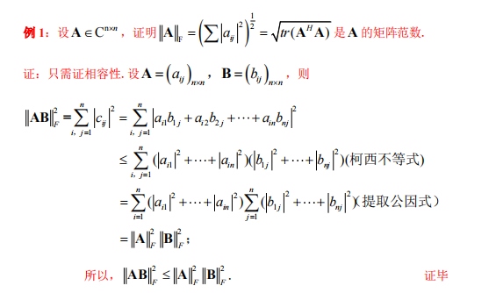

求矩阵范数：

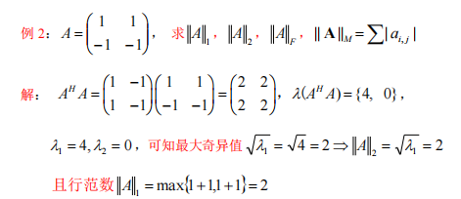

以及一些补充定理：

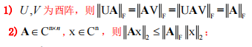

优阵不会改变矩阵的元素平方和，因为等于AhA的迹，优阵会被约去；

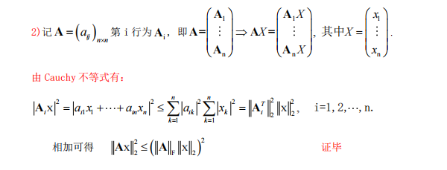

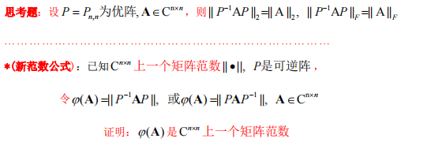

**证明新范数：**

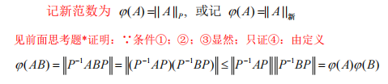

新范数因为和P有关因此可视作P范数，这里是P。

**小范数：**

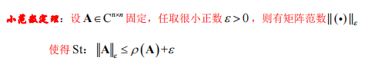

小范数需要基于新范数来证明，证明过程比较复杂，这里暂时略过

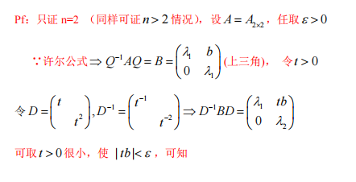

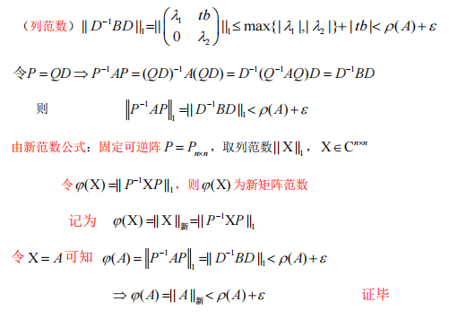

由小范数可知：

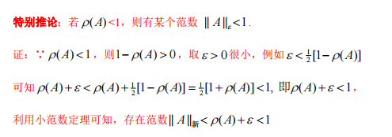

即：

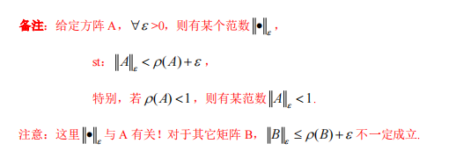

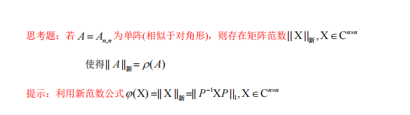

### 算子范数：

**矩阵范数生成的向量范数，又称诱导范数**

任一矩阵范数都能产生一个向量范数v范数，并且满足相容：

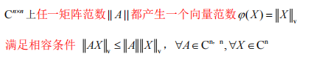

v范数就等于对这个矩阵取对应范数得到的结果：

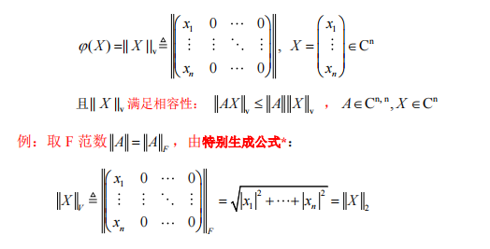

对应关系如下：

f范数生成2范数，m范数（总和）生成1范数，1范数（列）生成1范数（），无穷范数（行）生成无穷范数（最大元素的模）。





矩阵的收敛：

首先对A有一些性质：

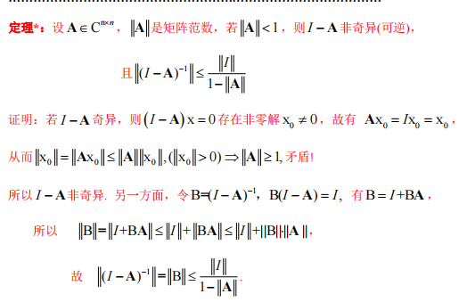

对A的矩阵范数，若＜1，则I－A可逆（非奇异），且（I－A）－1的范数一定小于等于I的同类型范数除以（1－A的同类型范数）

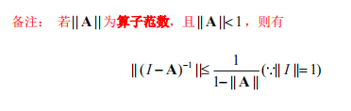

对收敛阵定义如下：

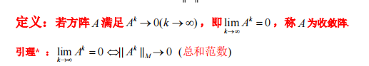

则有对收敛阵，所有的范数都在k趋向于无穷时自身趋向于0

如何判断：

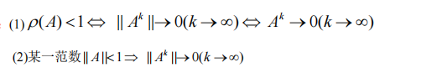

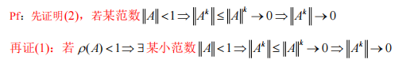

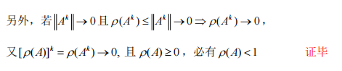

注意收敛和谱半径小于1是充要，谱半径小于1只是充分

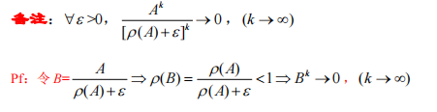

牛曼公式：

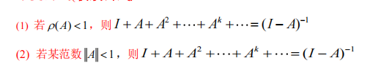

证明：

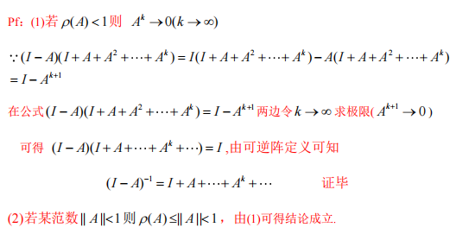



例题：

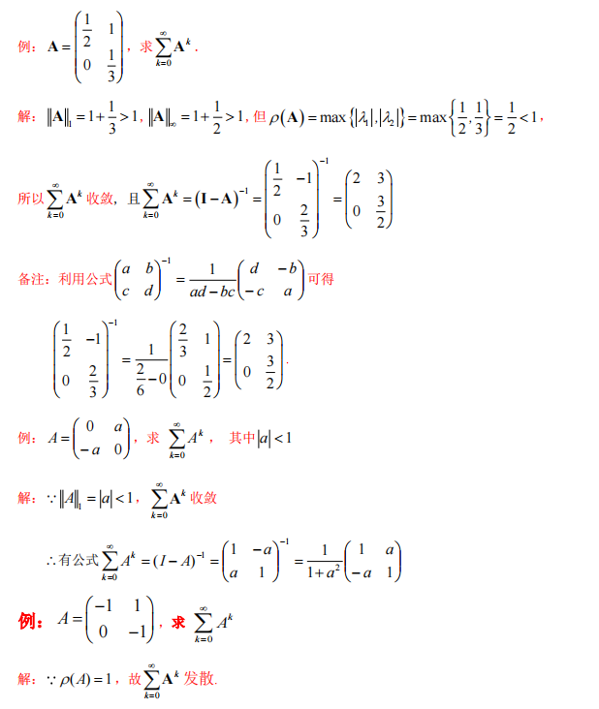

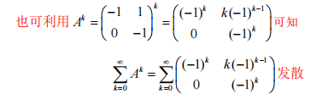

**范数的应用：**

许尔估计：

设n阶方阵A

则有A的特征根的模平方直接一定小于等于A的F范数的平方，就等于A中所有元素的模平方之和

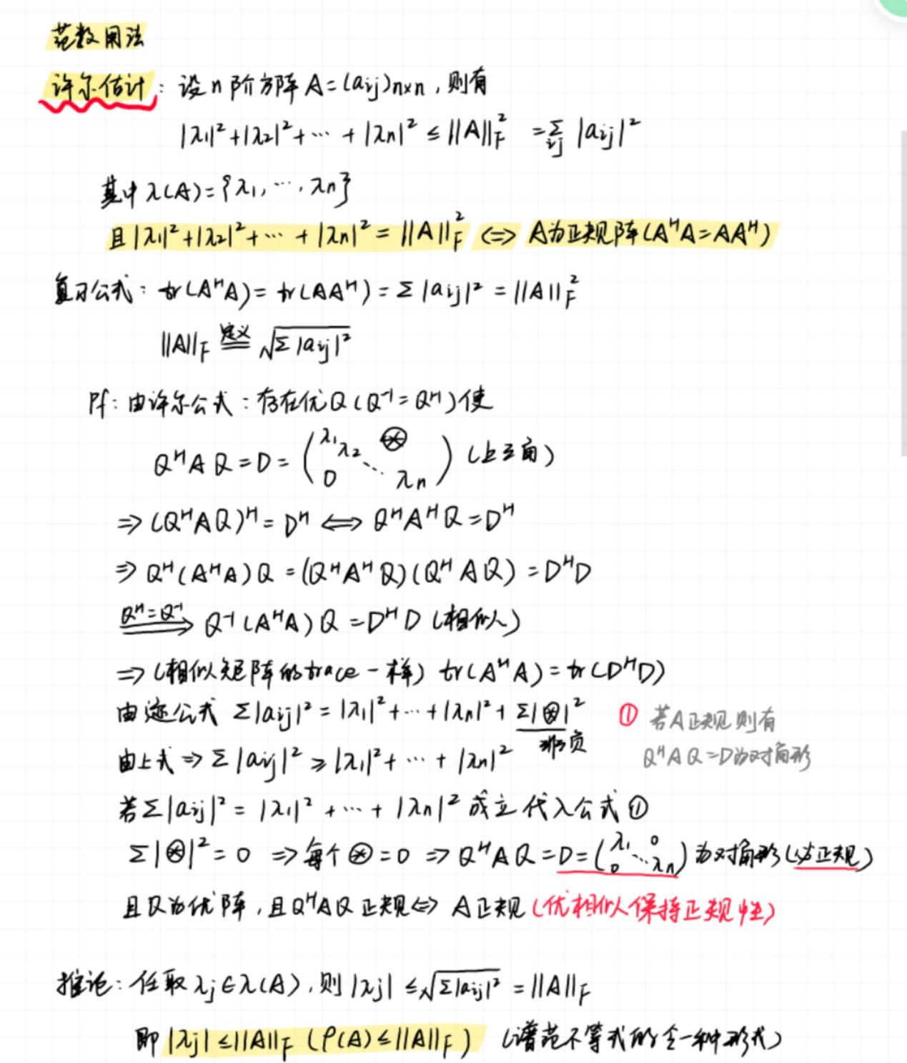

相似矩阵的迹相同，证明基于许尔公式1分解来进行。

且当A为正规阵AAH＝AHA时，上述式子为等号

证明：

对A利用许尔公式的优相似来证明

取Q使得QhAQ＝上三角阵D，则DH＝QHAHQ（当A为正规阵则D为对角形，只有对角线）

然后由优阵Q－1＝Qh，因此QQH＝I

则有QHAHAQ＝QHAHQQHAQ＝DHD＝Q－1AHAQ，则AHA相似于DHD，则AHA和DHD的tr是一样的，即特征根之和

又D中所有元素的模平方和就等于A的特征根的模平方和＋D中对角线上方元素的模平方和，则有D中所有元素的模平方和一定大于等于A的特征根的模平方和（当A为正规阵，则等于）

又D中所有元素的模平方和就等于DHD的迹（迹公式），就等于AHA的迹，就等于A中所有元素的模平方和，因此许尔估计证明完毕。

对单位阵：

有**I的任意范数都一定大于等于1**

可以通过**A的k次幂的范数**一定小于**等于A的范数的k次幂**证明，将A＝I代入即I的k次幂即其自身的范数一定小于等于I的范数的k次幂，因此i的范数一定是大于1的（否则将会逐渐变小）

对于单位阵I：

1范数为1，2范数为1，无穷范数行和范数为1，f范数为n的根号，m范数为n

同时有引理：

若A可逆，则对任意的A范数和A－1范数的乘积一定大于等于1

证明可通过AA－1＝I来证明，即AA－1的范数即等于I的范数一定大于等于1，又AA－1的范数小于等于A的范数＊A－1的范数，证明完毕。

### 盖尔圆：

n阶方阵A存在n个盖尔圆，分别的半径为每一行元素的模和减去对角线值

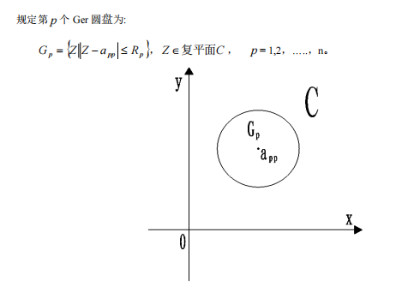

即以p行对角线元素为圆心，以盖尔半径为半径的圆，这里的纵横坐标分别为元素的虚部和实部，也因此实矩阵A 的盖尔圆中心都在x轴上。

由此也有圆盘定理：

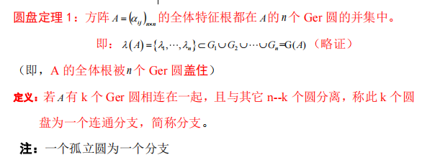

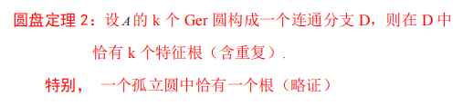

且由于A和A的转置有相同根，因此可用转置的盖尔半径代替A的半径，用于精确盖尔圆的范围。

例题：

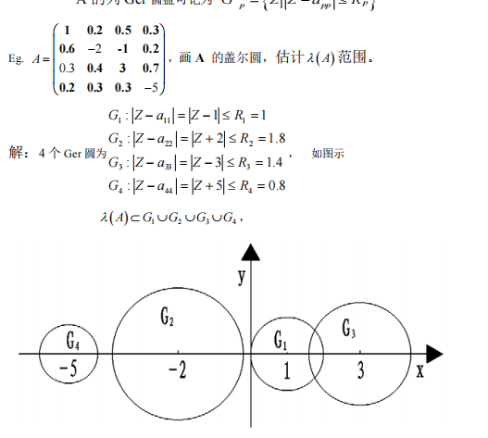

一些定理：

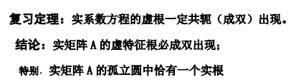

由此可得例题的特征根分布：



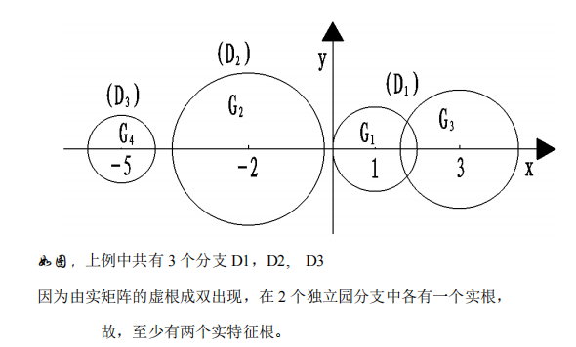

这里的D是分支，D1中会有两个特征根

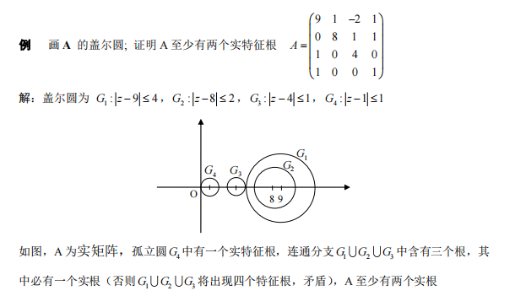

只要碰到就是联通，需要利用很多性质来证明特征根的关系。

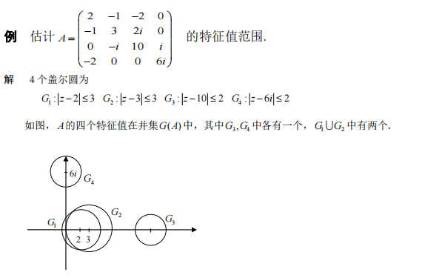

一些推论：

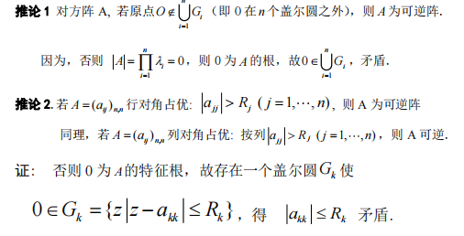

如果不大于的话就说明会包含0，则不可逆

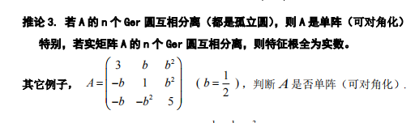

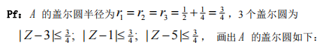

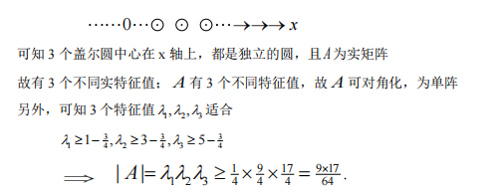

## 5、一些性质

### 遗传定理：

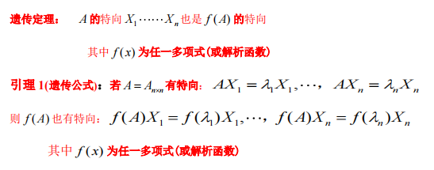

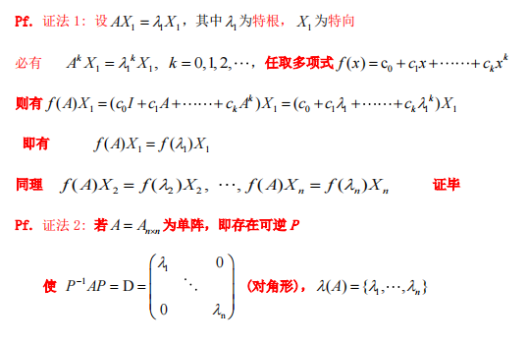

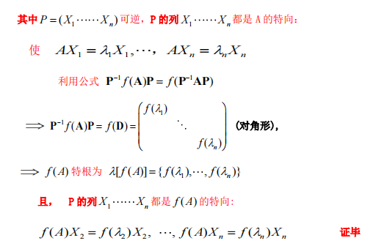

若A可逆，那么A-1也会和A有同样的特向，并且特征根为A的倒数

### 特征根的性质：

**特征根之和是迹，特征根之积是行列式**

### 特向和特矩阵：

若有A*P=λ1*P，A和P都是矩阵，则P中的非零列都是λ1的特征向量

则有：若（A-λ1）（A-λ2）=0→A（A-λ2）=λ1（A-λ2），则A-λ2中的列都是λ1的特征向量，反之亦然.。

对于特征向量有一些引理：

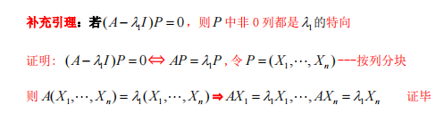

扩展有：

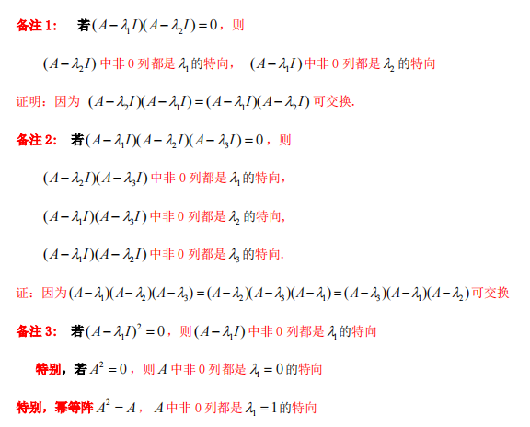

由此在只有两个特征根时比较适合计算特向：

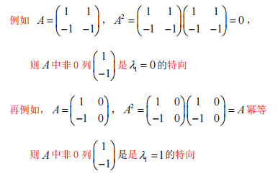

更多例子：

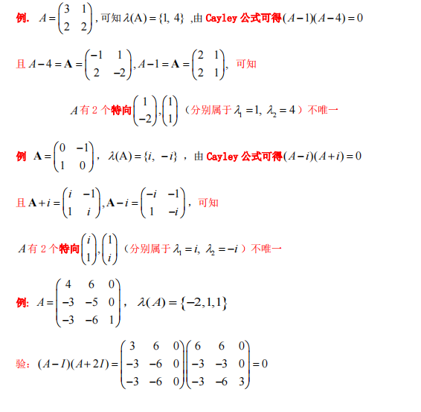

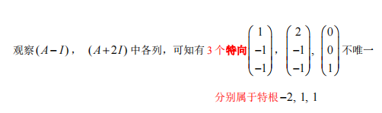

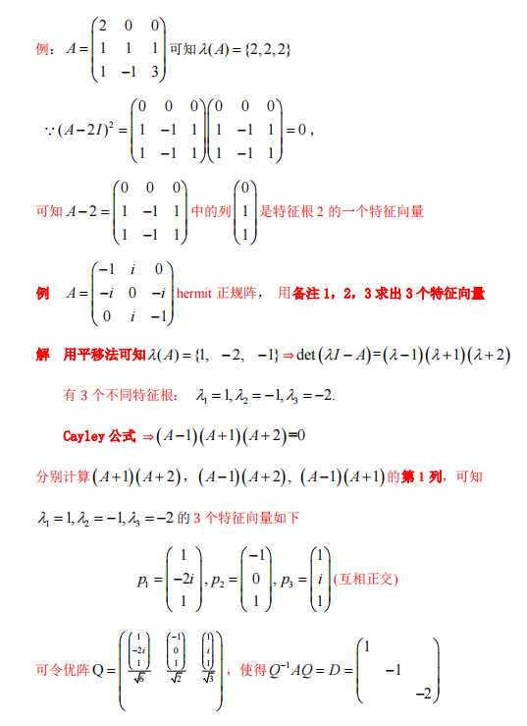

### 方阵定理：

若r(An*n)<n，则|A|=0

若A为n*p，B为p*n，且n>p，则|A*B|=0

证明：由描述可知AB为n阶方阵，则r(AB)<=r(A)=r(An*p)<=p<n，则由方阵定理可知|AB|=0

### 遗传法则：

A有n个特征根，则对A代入某多项式，新的特征根直接基于旧的代入多项式即可，适用于平移、倍数、幂和逆

垂直的定义：

x和y以及y和x的标准内积都是0

向量勾股定理：

x和y垂直时，x＋y的模平方等于x的模平方＋y的模平方

### 模的性质：

正定性、齐性（可以提倍数）、三角性（x＋y的模小于等于x的模＋y的模）

列向量与行向量的乘积：

如果一个列向量乘一个行向量，得到的一定是一个秩1阵（秩1阵的性质）

某列向量乘自身的共轭转置a*ah是个hetmite矩阵，则有a*ah的根为tr(a*ah)和n-1个0，且有tr(a*ah)=tr(ah*a)

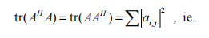

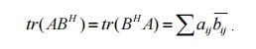

### 谱范关系

范数和谱半径的一些性质：

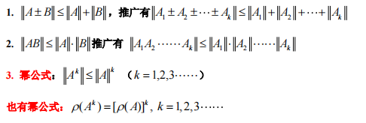

此外对于A和-A，他们的范数和谱半径都相同

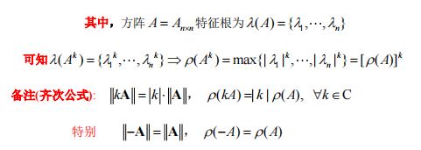

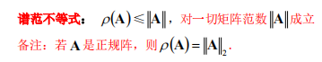

即正规阵的最大特征根的模就等于A的最大奇异值

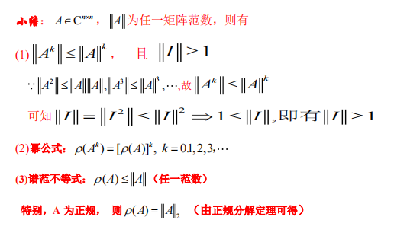

对于谱范不等式可通过圆盘来证明，如下：

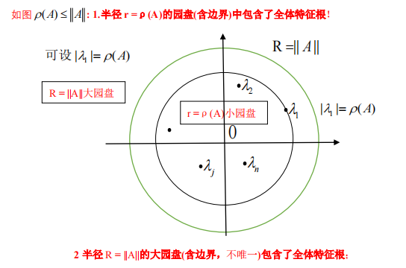

## 6、一些证明

### hermite优相似于对角阵：

QHAQ＝D可通过许尔公式2方阵的优三角定理得以证明

进而两边都共轭转置（此时上三角D会变成下三角DH），可得到QHAHQ＝DH，而AH＝A，因此DH＝D，因此D是一个对角形（否则不会DH＝D）

### 斜hermite都是纯虚根：

设A／i的特征根表示为t1，t2...tn，全为实根（hermite的行政）

则有存在优阵Q使得Q－1AQ＝i＊D（对A／i运用分解），则有D是一个虚对阵矩阵，A的所有特征根为i*t1,i*t2....，必定全为虚根。

### 正规阵优相似于对角阵：

可由许尔公式2证明D是上三角阵，进而A正规所以D正规，则有D一定是对角阵。

又因为是正规分解，因此优阵、实正交阵同样可以应用这个分解定理

对正规分解定理结合对角化定理后，便可得知，Q中的列向量都是A的特征向量，又Q是优阵，则有A一定有n个互相正交的特向。